**Lý thuyết SWE201c**

1. Requirement:

* K/n: Yêu cầu là một quá trình mà qua đó chúng ta tạo ra sự hiểu biết chung về vấn đề tồn tại và nhu cầu của giải pháp đề xuất. Mặt khác, yêu cầu cũng là sản phẩm của quá trình đó
* Lý do phải cần yêu cầu: Lý do kỹ thuật khá đơn giản. Dành thời gian trước sẽ tiết kiệm thời gian sau này. Lý do khác để dành thời gian cho việc xác định yêu cầu và phạm vi là hầu hết các vấn đề xuất phát từ giai đoạn này và càng để lâu thì chi phí sửa chữa càng cao
* Lợi ích: Khi chúng ta dành một phần đáng kể thời gian làm việc cho giai đoạn lập kế hoạch này, chúng ta sẽ làm tốt hơn nhiều. Thực tế, khi các vấn đề không được phát hiện cho đến khi sản phẩm đã được triển khai, chi phí sửa chữa có thể cao gấp ngàn lần chi phí nếu vấn đề được phát hiện trong quá trình phân tích yêu cầu
* User Requirements: Là mô tả về những gì người dùng hoặc khách hàng muốn hệ thống thực hiện. Nó thường được viết bằng ngôn ngữ của người dùng và tập trung vào mục tiêu và nhu cầu của hệ thống. Đối tượng hướng tới: User
* System Specification: Là mô tả chi tiết về cách hệ thống sẽ đáp ứng các yêu cầu. Đặc tả thường mang tính kỹ thuật hơn và cung cấp thông tin chi tiết về cách các yêu cầu sẽ được thực hiện trong hệ thống. Đối tượng hướng tới: Dev

1. Non-functional Requirement:

* K/n: Các yêu cầu phi chức năng không mô tả chính xác hệ thống sẽ làm gì mà tập trung vào cách hệ thống thực hiện các hành vi. Chúng thường liên quan đến các thuộc tính chất lượng và quy trình cần thiết cho dự án, bao gồm các yêu cầu về chất lượng phần mềm như bảo mật, hiệu suất và tính dễ sử dụng
* Các loại yêu cầu phi chức năng:
* Yêu cầu sản phẩm (Product Requirements): Yêu cầu sản phẩm là các yêu cầu liên quan đến các thuộc tính cụ thể của sản phẩm hoặc hệ thống. Chúng mô tả cách hệ thống phải hoạt động từ góc độ kỹ thuật và thường liên quan đến các tiêu chuẩn kỹ thuật. Mục tiêu: Đảm bảo rằng sản phẩm đáp ứng các tiêu chuẩn kỹ thuật và hoạt động theo cách đã định
* Yêu cầu tổ chức (Organizational Requirements): Yêu cầu tổ chức là những yêu cầu được xác định bởi công ty hoặc tổ chức. Chúng liên quan đến các tiêu chuẩn và quy trình phát triển phần mềm mà công ty hoặc tổ chức yêu cầu. Mục tiêu: Đảm bảo rằng dự án phát triển phần mềm tuân thủ các tiêu chuẩn và quy trình của công ty
* Yêu cầu bên ngoài (External Requirements): Yêu cầu bên ngoài là các yêu cầu được xác định bởi các yếu tố bên ngoài như quy định pháp lý, tiêu chuẩn ngành hoặc yêu cầu của khách hàng. Những yêu cầu này thường nằm ngoài sự kiểm soát của đội ngũ phát triển phần mềm. Mục tiêu: Đảm bảo rằng hệ thống đáp ứng các yêu cầu pháp lý và tiêu chuẩn ngành, giúp hệ thống hoạt động hợp pháp và hiệu quả trong môi trường quy định

1. Mô hình WRSPM:

* K/n: Mô hình WRSPM (World, Requirements, Specifications, Program, Machine) là một công cụ giúp phân tích và hiểu các yếu tố liên quan trong phát triển phần mềm, từ user requirement đến các system specification và hardware.
* Các thành phần:
* **W - World (Thế giới):** Đây là những giả định về thế giới xung quanh có thể ảnh hưởng đến hệ thống. Ví dụ, các giả định về cách thức hoạt động của máy ATM hay các yêu cầu chung mà mọi người đều chấp nhận.
* **R - Requirements (Yêu cầu):** Yêu cầu của người dùng về những gì họ muốn hệ thống thực hiện. Đây là những gì người dùng mong muốn từ hệ thống, ví dụ như rút tiền từ ATM.
* **S - Specifications (Đặc tả):** Là cách mà hệ thống sẽ đáp ứng các yêu cầu của người dùng. Các đặc tả này mô tả chi tiết cách hệ thống thực hiện các yêu cầu, ví dụ như yêu cầu người dùng phải chèn thẻ và nhập mã PIN để rút tiền.
* **P - Program (Chương trình):** Là phần mềm mà các lập trình viên phát triển để thực hiện các đặc tả. Chương trình bao gồm mã nguồn và các khung công tác phần mềm.
* **M - Machine (Máy móc):** Các phần cứng cụ thể cần thiết để hệ thống hoạt động. Ví dụ, máy ATM bao gồm máy phát tiền và các bộ phận vật lý khác.
* Các biến:
* **e_h - Environment Hidden (Môi trường ẩn):** Các yếu tố trong môi trường mà hệ thống không thể nhìn thấy hoặc tương tác trực tiếp. Ví dụ, thẻ ATM mà người dùng đưa vào.
* **e_v - Environment Visible (Môi trường nhìn thấy):** Dữ liệu hoặc yếu tố trong môi trường mà hệ thống có thể nhìn thấy và xử lý. Ví dụ, dữ liệu từ dải từ trên thẻ ATM và mã PIN mà người dùng nhập.
* **s_v - System Visible (Hệ thống nhìn thấy):** Các yếu tố của hệ thống mà người dùng có thể thấy và tương tác với chúng. Ví dụ, các nút bấm trên máy ATM và thông báo trên màn hình.
* **s_h - System Hidden (Hệ thống ẩn):** Các yếu tố hoặc dữ liệu của hệ thống mà người dùng không thấy, nhưng hệ thống sử dụng để hoạt động. Ví dụ, cơ chế xác thực và việc liên lạc với ngân hàng để xác nhận số tiền.

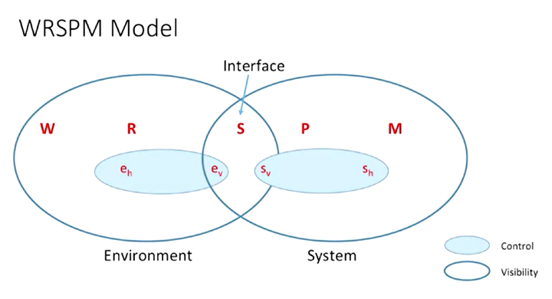

* Mục đích:
* Giúp phân biệt rõ ràng giữa các user requirement và các system specification.
* Đảm bảo rằng các specification thực sự đáp ứng các user requirement.
* Xác định và quản lý các yếu tố ẩn trong môi trường và hệ thống, đảm bảo rằng tất cả các phần của hệ thống hoạt động đồng bộ để đáp ứng các user requirement.

1. Kiến trúc phần mềm (Software Architecture):

* K/n:
* Kiến trúc phần mềm là "cấu trúc của các thành phần của một chương trình/hệ thống, các mối quan hệ giữa chúng, và các nguyên tắc và hướng dẫn điều chỉnh thiết kế và sự phát triển của chúng theo thời gian." - Garlen & Perry
* Kiến trúc phần mềm của một chương trình hoặc hệ thống máy tính là cấu trúc hoặc các cấu trúc của hệ thống, bao gồm các phần tử phần mềm, các thuộc tính có thể nhìn thấy từ bên ngoài của các phần tử đó, và các mối quan hệ giữa chúng. - Bass, Clements, and Kazman
* Kiến trúc phần mềm là tổ chức cơ bản của một hệ thống, được thể hiện trong các thành phần của nó, các mối quan hệ của chúng với nhau và với môi trường, và các nguyên tắc điều chỉnh thiết kế và sự phát triển của nó. - IEEE 1471
* Định nghĩa thực tế từ Mike Whalen: phân chia hệ thống lớn thành các hệ thống nhỏ hơn có giá trị kinh doanh độc lập và dễ tích hợp
* Lý do ta cần phân chia hệ thống:
* Quyết định "mua hay xây dựng".
* Phân chia giúp dễ dàng quản lý, phát triển, và kiểm thử.
* Tầm quan trọng của kiến trúc tốt:
* Kiến trúc tốt giúp hệ thống bền vững và chống lại các sự cố.
* Sai lầm ở cấp độ kiến trúc rất khó sửa chữa khi đã vào giai đoạn xây dựng.
* Các mô hình kiến trúc phần mềm:
* Pipe-and-Filter: Dữ liệu được truyền qua một chuỗi các bộ lọc (filters) thông qua các ống dẫn (pipes). Mỗi bộ lọc thực hiện một nhiệm vụ xử lý cụ thể và chuyển kết quả sang bộ lọc tiếp theo.

Ưu điểm: Tái sử dụng các thành phần, dễ mở rộng và bảo trì.

Ví dụ: Hệ thống xử lý văn bản trong Unix.

* Blackboard: Một bảng trung tâm (blackboard) lưu trữ dữ liệu chia sẻ mà các thành phần khác nhau có thể đọc và ghi. Các thành phần không giao tiếp trực tiếp với nhau mà thông qua bảng này.

Ưu điểm: Dễ dàng quản lý và duy trì tính toàn vẹn của dữ liệu, phù hợp với các hệ thống phức tạp yêu cầu chia sẻ dữ liệu.

Ví dụ: Hệ thống nhận dạng giọng nói.

* Layered Architecture (Kiến trúc phân lớp): Hệ thống được chia thành các lớp, mỗi lớp đảm nhiệm một chức năng cụ thể và tương tác với các lớp liền kề

Ưu điểm: Tách biệt các mối quan tâm, dễ bảo trì và thay đổi từng lớp mà không ảnh hưởng đến các lớp khác.

Ví dụ: Mô hình MVC (Model-View-Controller).

* Client-Server: Hệ thống gồm các máy khách (clients) yêu cầu dịch vụ từ các máy chủ (servers). Máy chủ thực hiện các tác vụ xử lý chính và cung cấp kết quả cho máy khách.

Ưu điểm: Phân tách xử lý và giao diện người dùng, cho phép mở rộng hệ thống dễ dàng.

Ví dụ: Web applications, hệ thống email.

* Event Manager: Hệ thống phản ứng với các sự kiện được phát sinh bởi các thành phần. Một trình quản lý sự kiện (event manager) quyết định xử lý sự kiện đó.

Ưu điểm: Tối ưu hóa cho các hệ thống yêu cầu phản ứng nhanh chóng với các sự kiện, linh hoạt trong việc thay đổi các thành phần.

Ví dụ: Hệ thống giao dịch tài chính, hệ thống giám sát.

1. Quy trình thiết kế kiến trúc phần mềm:

* Hệ thống cấu trúc (System structuring): Phân chia hệ thống thành các phân hệ chính và xác định cách các phân hệ này giao tiếp với nhau.
* Mô hình kiểm soát (Control modeling): Tạo mô hình các quan hệ kiểm soát giữa các phần khác nhau của hệ thống.
* Phân tách module (Modular decomposition): Xác định các phân vùng của phân hệ, tập trung vào đơn giản, bảo trì, độ tin cậy, và quản lý tài nguyên.
* Phân hệ (Subsystem) và Module:
* Phân hệ (Subsystem): Là hệ thống độc lập có thể mang lại giá trị kinh doanh riêng và có thể hoạt động hoặc phát triển độc lập.
* Module: Là một thành phần của phân hệ, không thể hoạt động độc lập và không mang lại giá trị kinh doanh riêng.
* Các thuộc tính của chất lượng phần mềm: Các thuộc tính như tính bảo mật (security), tính bảo trì (maintainability), tính tin cậy (reliability), tính hiệu suất (performance), và nhiều thuộc tính khác.
* Các mối quan tâm chính của kiến trúc phần mềm:
* Dự toán (Estimation): Ước tính công việc, thời gian, và nguồn lực cần thiết.
* Chất lượng (Quality): Đảm bảo các thuộc tính như tính tin cậy và hiệu suất.
* Phân tách (Partitioning): Chia công việc thành các phân hệ hoặc module để tiếp tục vào giai đoạn thiết kế.

1. Design:

* K/n: Thiết kế phần mềm nằm ở giai đoạn thứ tư, sau kiến trúc và trước triển khai. Nó mô tả sự khác biệt giữa kiến trúc và thiết kế phần mềm, và nhấn mạnh rằng thiết kế phần mềm là quá trình sáng tạo chuyển đổi yêu cầu thành một mô tả chi tiết của phần mềm, sẵn sàng cho việc lập trình. Kết quả của thiết kế là tài liệu mô tả giải pháp và các hạn chế, giải thích cách đạt được giải pháp đó.
* Khác biệt giữa Architecture và Design:
* Kiến trúc tập trung vào các quyết định lớn, liên quan đến toàn bộ hệ thống và doanh nghiệp.
* Thiết kế tập trung vào việc chuyển đổi yêu cầu thành chi tiết cụ thể của phần mềm.
* Các bước trong thiết kế phần mềm:
* Hiểu vấn đề từ tài liệu yêu cầu và đặc tả.
* Xem xét các giải pháp thay thế, không nên tập trung vào một giải pháp duy nhất.
* Tạo các tài liệu mô tả giải pháp không phụ thuộc vào công nghệ cụ thể.
* Thiết kế các thành phần riêng lẻ và các cấu trúc dữ liệu, thuật toán phức tạp.

1. Moduling:

* Mục tiêu:Là chia nhỏ vấn đề lớn thành các phần nhỏ hơn để dễ hiểu và quản lý.
* Các yếu tố chính:
* **Coupling**: Đo lường mức độ kết nối giữa các module. Mục tiêu là low coupling.
* **Cohesion**: Đo lường mức độ một module thực hiện một nhiệm vụ cụ thể và duy nhất. Mục tiêu là high cohesion.
* **Information Hiding**: Khả năng che giấu thông tin chi tiết của module, cho phép thực hiện công việc phức tạp mà không cần biết chi tiết cụ thể.
* **Data Encapsulation**: Ý tưởng chứa các khái niệm và cấu trúc trong một module, giúp dễ dàng hiểu và quản lý chúng khi nhìn vào module một cách tương đối cô lập.
* Tính phức tạp của phát triển phần mềm: Phát triển phần mềm phức tạp hơn nhiều so với các công việc khác như xây cầu vì không thể nhìn thấy lỗi một cách rõ ràng. Cần phải chia nhỏ vấn đề lớn thành các phần nhỏ hơn để có thể hiểu và giải quyết được.
* Decomposability và Composability:
* **Decomposability**: Chia nhỏ vấn đề lớn thành các phần nhỏ hơn để giải quyết.
* **Composability**: Kết hợp các phần nhỏ lại với nhau để tạo thành hệ thống hoàn chỉnh.
* Các loại Coupling:
* **Content Coupling (tight)**: Khi module A trực tiếp phụ thuộc vào dữ liệu cục bộ của module B.
* **Common Coupling (tight)**: Khi cả module A và module B cùng dựa vào một dữ liệu hoặc biến toàn cục.
* **External Coupling (tight)**: Phụ thuộc vào định dạng, giao thức hoặc giao diện áp đặt từ bên ngoài.
* **Control Coupling (medium)**: Khi một module có thể kiểm soát luồng logic của module khác thông qua thông tin được truyền vào.
* **Data Structure Coupling (medium)**: Khi hai module dựa vào cùng một cấu trúc dữ liệu phức hợp.
* **Data Coupling (loose)**: Khi chỉ có các tham số được chia sẻ, như truyền một số nguyên vào hàm để tính căn bậc hai.
* **Message Coupling (loose)**: Coupling lỏng lẻo nhất, thông qua truyền thông tin hoặc tham số.
* **No Coupling (loose)**
* Các loại Cohesion:
* **Coincidental Cohesion (weak)**: Các phần của module ở cùng nhau chỉ vì chúng nằm trong cùng một file. Đây là loại cohesion yếu nhất.
* **Temporal Cohesion (weak)**: Code được kích hoạt cùng một thời điểm, nhưng không có liên kết chặt chẽ nào khác.
* **Procedural Cohesion (weak)**: Các thành phần liên tiếp nhau trong thời gian, nhưng không có liên kết thực sự mạnh mẽ.
* **Logical Association (weak)**: Các thành phần thực hiện các chức năng tương tự được nhóm lại với nhau, nhưng không đủ để gọi là cohesion mạnh.
* **Communicational Cohesion (medium)**: Tất cả các phần tử của module hoạt động trên cùng một đầu vào hoặc tạo ra cùng một đầu ra.
* **Sequential Cohesion (medium)**: Một phần của module là đầu vào cho phần khác, tạo nên một liên kết chặt chẽ hơn.
* **Object Cohesion (strong)**: Mọi hoạt động trong module được thiết kế để cho phép các thuộc tính của đối tượng được thay đổi hoặc kiểm tra.
* **Functional Cohesion (strong)**: Mọi phần của module là cần thiết để thực hiện một chức năng hoặc hành vi được xác định rõ ràng.

1. Implementation:

* K/n: một số lời khuyên từ góc độ quy trình giúp nhà phát triển phần mềm làm việc hiệu quả hơn.
* **Quản lý thời gian làm việc**:
* Năng suất làm việc giảm đáng kể sau 50 giờ làm việc mỗi tuần và giảm mạnh sau 55 giờ.
* Người làm việc 70 giờ mỗi tuần không sản xuất nhiều hơn người làm việc 55 giờ mỗi tuần khi tính đến nợ kỹ thuật.
* Thời gian không bị gián đoạn là cần thiết để làm việc hiệu quả, nhưng làm việc quá sức dẫn đến lỗi lầm.
* **Tối ưu hóa mã nguồn**: Các compiler hiện đại có thể xử lý nhiều tối ưu hóa. Hãy để chúng làm công việc của mình. Không cần thiết phải rút gọn tên biến để tối ưu hóa hiệu suất.
* **Viết mã tự giải thích**: Viết mã sao cho tự giải thích càng nhiều càng tốt. Sử dụng các comment để giải thích lý do tại sao bạn làm điều gì đó, không chỉ là làm thế nào.
* **Test-driven Development**: Ghi chép lại thiết kế và các vấn đề gặp phải để tránh lặp lại lỗi trong tương lai.
* **Tách hàm dài**: Nếu một hàm dài hơn 40 dòng, hãy nghĩ đến việc tách nó ra. Các hàm ngắn gọn và tập trung giúp cô lập phức tạp và giảm tải nhận thức.
* **Tác dụng phụ (side effects)**: Giảm thiểu tác dụng phụ, mặc dù không thể tránh hoàn toàn, vì chúng dễ gây lỗi.
* **Tạo phương thức khi sử dụng lần thứ hai**: Khi mã được sử dụng lần thứ hai, hãy tạo thành phương thức vì có khả năng sẽ sử dụng lại nhiều lần nữa.
* **Sử dụng công cụ hỗ trợ**: Sử dụng các công cụ như code profiler để xác định các khu vực mã cần tối ưu hóa thực sự thay vì chỉ tối ưu hóa những phần dễ nhận thấy.

1. Deployment:

* K/n: Triển khai phần mềm là một sự kiện quan trọng giữa giai đoạn kiểm thử và bảo trì, cần được lập kế hoạch kỹ lưỡng. Đầu tiên, cần xác định các bước triển khai và các vấn đề có thể phát sinh, thực hành triển khai trước và đảm bảo môi trường triển khai đã sẵn sàng. Kế hoạch khôi phục là yếu tố không thể thiếu, đảm bảo rằng hệ thống có thể được khôi phục nếu có sự cố xảy ra.
* Các yếu tố cần xem xét trong kết hoạch triển khai:
* **Môi trường vật lý (Physical Environment and Hardware)**: Xác định phần cứng và nơi triển khai (data center).
* **Tài liệu (Documentation)**: Đảm bảo có tài liệu chi tiết và được duyệt trước khi thay đổi triển khai.
* **Đào tạo (Training)**: Đảm bảo rằng những người triển khai là những nhà phát triển giỏi nhất hoặc đã được đào tạo đầy đủ.
* **Hoạt động liên quan đến cơ sở dữ liệu (Database-related Activities)**: Đảm bảo các hoạt động liên quan đến cơ sở dữ liệu được lập kế hoạch kỹ lưỡng và có kế hoạch khôi phục.
* Rollback:
* K/n: là quá trình đảo ngược các hành động triển khai khi có sự cố xảy ra.
* Lập kế hoạch rollback: Cần có kế hoạch rollback chi tiết trước khi triển khai sản phẩm. Kế hoạch này phải được phê duyệt bởi quản lý và các quản lý liên quan.
* Thực hiện rollback: Có các bước cụ thể và các lệnh cần thiết để đảo ngược các thay đổi. Đảm bảo rằng các bước rollback đã được kiểm tra và phê duyệt.
* Tình huống cần rollback: Khi triển khai không diễn ra như mong đợi. Khi gặp vấn đề mất nhiều thời gian để sửa chữa hơn dự kiến.
* Các yếu tố kỹ thuật trong rollback: Đảm bảo các tệp tin mới được thêm hoặc sao chép có thể được xóa bỏ dễ dàng. Cần có kế hoạch xử lý các cập nhật cơ sở dữ liệu và xóa tệp.
* Chiến lược chuyển đổi (Cutover Strategies):  Các chiến lược cutover bao gồm cold backup, warm standby và hot failover, mỗi chiến lược có mức độ sẵn sàng và thời gian khôi phục khác nhau:
* Cold Backup (sao lưu lạnh): Cold backup là khi bạn không có hệ thống sẵn sàng hoạt động, chỉ có phần cứng sẵn sàng. Khi hệ thống chính gặp sự cố, cần phải thiết lập máy chủ mới, cài đặt ứng dụng và cấu hình.

Quá trình này có thể mất khoảng 24 giờ.

* Warm Standby (chờ ấm): khi bạn có một máy chủ sẵn sàng hoạt động, nhưng không nhận dữ liệu. Máy chủ này đã được cài đặt và cấu hình, chỉ cần bật lên và cấu hình thêm một chút.

Quá trình này có thể mất khoảng 2 - 4 giờ.

* Hot Failover (chuyển đổi nóng): khi hệ thống dự phòng luôn sẵn sàng và dữ liệu được sao lưu liên tục. Hệ thống này có thể chuyển đổi trong vòng 30 phút, bao gồm thời gian gọi và quyết định chuyển đổi. Hot failover yêu cầu phải thường xuyên thử nghiệm để đảm bảo hoạt động hiệu quả.
* Phân biệt Load Balancing và Cutover:
* Load balancing là phân phối tải giữa các máy chủ sản xuất.
* Cutover là chuyển đổi toàn bộ hệ thống sang một máy chủ dự phòng trong trường hợp gặp sự cố.

1. Testing:

* Mục đích: tìm ra vấn đề, phát hiện các lỗi trong phần mềm theo một cách nào đó
* Phần mềm dưới kiểm thử (Software under test): là bất kỳ phần hoặc bộ phận nào của chương trình mà chúng ta đã hoàn thành, nơi chúng ta có thể thực hiện một số hành vi
* The test data and the expected output make up test cases. (Dữ liệu kiểm thử và kết quả dự kiến tạo thành các trường hợp kiểm thử)
* Lỗi của lập trình viên là một fault. Hậu quả của fault đó là một error tiềm ẩn trong phần mềm đã viết... Khi error đó tạo ra dữ liệu sai lệch, hoặc hành vi sai lệch, đó là thời gian giao hàng, giá trị, hoặc bất cứ điều gì khác không xảy ra theo cách người dùng nghĩ, đó là một failure. Error chưa được phát hiện là Latent Error, error đã phát hiện gọi là Effective Error
* Vertification & Validation:
* **Verification**: Quá trình đánh giá một hệ thống hoặc thành phần để xác định liệu sản phẩm có thỏa mãn các điều kiện đã áp đặt không. Xác minh nghĩa là kiểm tra nó so với các tài liệu thiết kế hoặc đặc tả liên quan nhất
* **Validation**: Quá trình đánh giá một hệ thống hoặc thành phần để xác định liệu nó có thỏa mãn các yêu cầu đã được chỉ định hay không. Xác nhận nghĩa là kiểm tra nó so với các yêu cầu của người dùng hoặc hệ thống đã được công bố
* Phân biệt giữa Dynamic và Static Verification & Validation (V & V):
* Dynamic V & V là thực hiện và quan sát hành vi sản phẩm (product behavior). Thực sự là chạy thử và xem điều gì xảy ra.
* Static V & V  là xem xét các đại diện đã thiết lập của giải pháp mà không nhất thiết phải chạy hệ thống.
* Kiểm thử gia tăng (Incremental Testing): Bắt đầu với các module A và B, trong ba trường hợp kiểm thử. Khi đã kiểm thử xong A và B, các bài kiểm thử không bị loại bỏ mà được giữ lại. Khi thêm module C, các bài kiểm thử cho C cũng được thêm vào và tất cả các bài kiểm thử được chạy lại. Điều này giúp xác định xem có thay đổi nào trong mã trước đây do việc thêm mới hay không.
* Kiểm thử hồi quy (Regression Testing): Việc chạy lại các bài kiểm thử cũ khi thêm các module mới vào để đảm bảo rằng các thay đổi không làm hỏng chức năng hiện có. Là một phần quan trọng của kiểm thử gia tăng, giúp duy trì tính ổn định của phần mềm khi có các thay đổi hoặc bổ sung.
* Kiểm thử Từ trên xuống (Top-down Testing): Cần phát triển các Stub để đại diện cho các phần mềm ở cấp thấp hơn chưa được xây dựng.

Stub: là một đoạn mã ngắn trả về giá trị cố định để đại diện cho giá trị trả về thực tế.

Mock: Khác với Stub, Mock kiểm tra xem phương thức có được gọi hay không mà không cần giá trị cụ thể.

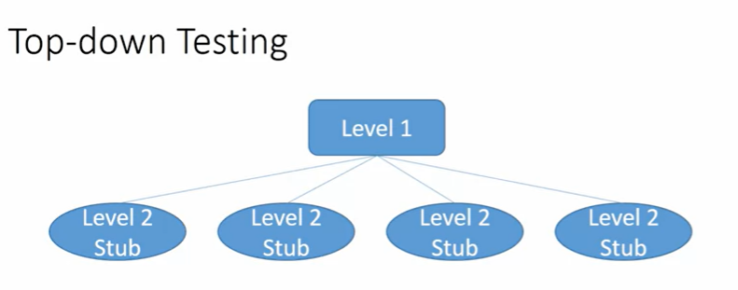

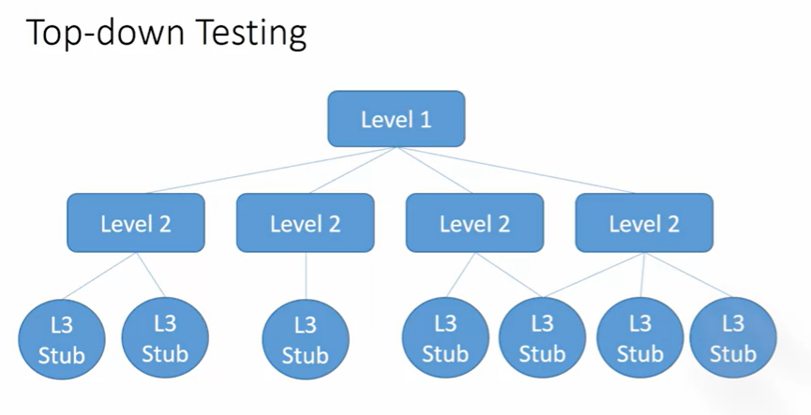

* Kiểm thử Từ dưới lên (Bottom-up Testing): Sử dụng các Driver để thay thế cho các phần mềm ở cấp cao hơn chưa được xây dựng.

Driver: Thực hiện các cuộc gọi đến các phần mềm cấp thấp để đảm bảo chúng hoạt động đúng.

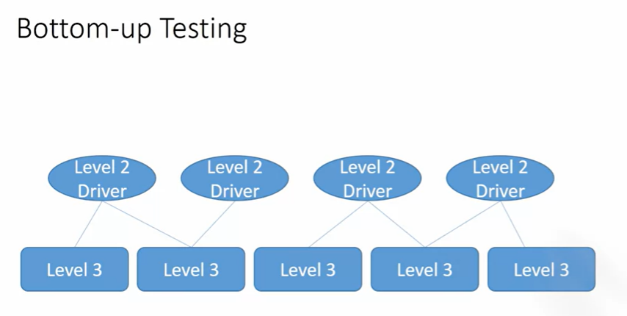

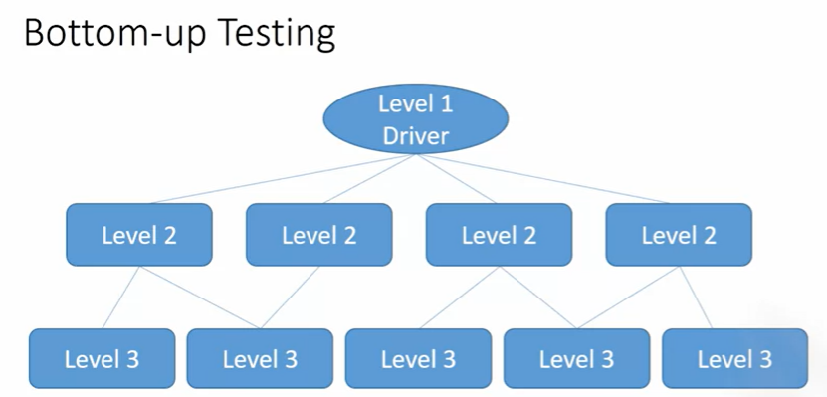

* Kiểm thử Lưng Đối Lưng (Back to Back Testing): Sử dụng phiên bản trước đó của chương trình như một cơ sở tự động để so sánh và kiểm tra đầu ra. Đặc biệt hữu ích khi mở rộng test data mà không có expected value.

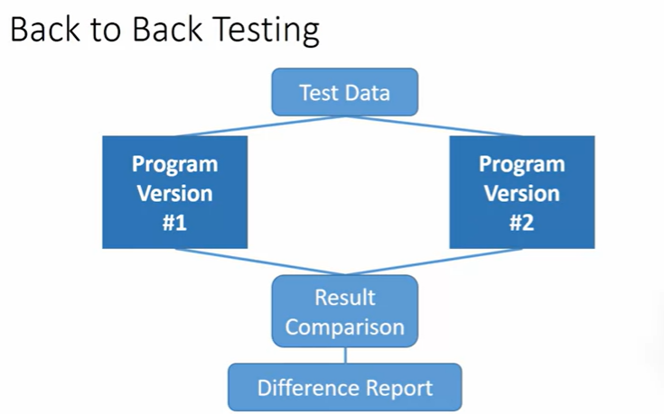

* Test Scaffolding:
* **Driver**: Khởi tạo các biến không cục bộ và các tham số, và kích hoạt các đơn vị dưới kiểm thử.
* **Stub**: Sử dụng các mẫu module, không phải module hoạt động thực sự.
* **Oracle**: Xác minh sự tương ứng giữa kết quả tạo ra và kết quả mong đợi
* Vai trò của người phát triển và người kiểm thử:
* **Người phát triển**: Có xu hướng kiểm thử những gì họ xây dựng, không phải những gì người dùng mong muốn. Điều này có thể bỏ qua một số lỗi tiềm ẩn.
* **Người kiểm thử**: Có quan điểm "phá vỡ chương trình để tăng chất lượng", thường kiểm thử một cách độc lập và kỹ lưỡng hơn.
* Các nguyên tắc kiểm thử (Axioms of Testing):
* Nhiều lỗi hơn có khả năng xuất hiện nếu đã tìm thấy nhiều lỗi ban đầu.
* Nên giao cho lập trình viên giỏi nhất làm kiểm thử: Họ có hiểu biết sâu về chất lượng và thiết kế, có thể giúp lập trình viên junior phát triển tốt hơn.
* Không thể kiểm thử toàn diện: Cần phải có chiến lược kiểm thử nhắm vào các phần quan trọng nhất của chương trình.
* Kiểm thử Hộp Đen (Black-box Testing): Kiểm thử dựa trên hành vi của hệ thống mà không biết chi tiết mã nguồn bên trong. Tập trung vào đầu vào và đầu ra
* Kiểm thử Hộp Trắng (White-box Testing): Kiểm thử dựa trên cấu trúc chương trình và mã nguồn. Tập trung vào kiểm tra từng dòng mã và các điểm dễ xảy ra lỗi như lỗi "off by one" trong mảng.
* Xác minh và Xác nhận (V&V): Quá trình kiểm tra toàn bộ vòng đời phát triển phần mềm, đảm bảo rằng phần mềm được xây dựng đúng như dự định và đáp ứng nhu cầu của người dùng. Đặc biệt quan trọng trong các nhóm phát triển theo phương pháp Agile, với sự tham gia của người dùng trong quá trình phát triển để cung cấp xác nhận liên tục.
* Kiểm thử Đơn vị (Unit Testing): Kiểm thử các thành phần riêng lẻ của phần mềm, thường là một phương thức hoặc một lớp. Đảm bảo rằng các thành phần cơ bản hoạt động đúng.
* Kiểm thử Module (Module Testing): Kiểm thử các tập hợp đơn vị thành một module lớn hơn. Đây là hình thức kiểm thử tích hợp đầu tiên, đảm bảo rằng các thành phần hoạt động cùng nhau đúng cách.
* Kiểm thử Hệ con và Thành phần (Subsystem and Component Testing): Kiểm thử các module tích hợp thành các hệ con và các thành phần.
* Kiểm thử Hệ thống (System Testing): Kiểm thử toàn bộ hệ thống trước khi bàn giao. Đảm bảo rằng toàn bộ hệ thống hoạt động đúng, bao gồm các khía cạnh như bảo mật, hiệu suất và khả năng sử dụng.
* Kiểm thử Chấp nhận (Acceptance Testing): Kiểm thử bởi người dùng, đôi khi gọi là kiểm thử alpha và beta. Mặc dù là hình thức kiểm thử cuối cùng, nhưng vẫn là một phần quan trọng để tìm ra các lỗi có thể xuất hiện trong thực tế.

1. Mô hình phát triển phần mình (Software development models):

* Phân loại mô hình Tiên đoán vs Thích ứng:
* Mô hình Tiên đoán (Predictive Models): Dự án có yêu cầu rõ ràng và cố định. Thiết kế, triển khai và kiểm thử diễn ra sau khi các yêu cầu đã được xác định.

Đặc điểm: Sản phẩm được xây dựng một lần và ít có thay đổi trong quá trình phát triển.

* Mô hình Thích ứng (Adaptive Models): Dự án có yêu cầu không rõ ràng hoặc thay đổi theo thời gian. Nhóm xây dựng các phiên bản nhỏ và nhận phản hồi từ người dùng để điều chỉnh.

Đặc điểm: Sản phẩm được thay đổi liên tục dựa trên phản hồi, có thể khác so với ý tưởng ban đầu nhưng đáp ứng nhu cầu thực tế của người dùng.

* Phân loại mô hình Gia tăng vs Lặp đi lặp lại:
* Mô hình Gia tăng (Incremental Models): Xây dựng sản phẩm theo các phần nhỏ, mỗi phần là một phần hoàn chỉnh của sản phẩm cuối cùng.

Ví dụ: Xây dựng xe hơi bằng cách tạo lốp, khung xe, động cơ, và sau đó là toàn bộ xe.

* Mô hình Lặp đi lặp lại (Iterative Models): Xây dựng sản phẩm bằng cách cải thiện các phiên bản ban đầu dựa trên phản hồi.

Ví dụ: Bắt đầu với một chiếc xe đạp, sau đó cải tiến thành xe máy, rồi ô tô.

* Các khía cạnh khác của mô hình:
* **Cơ chế của mô hình**: Cách mô hình hoạt động.
* **Đặc điểm của mô hình**: Các tính năng nổi bật của mô hình.
* **Ưu và nhược điểm**: Điểm mạnh và điểm yếu của mô hình.
* **Ứng dụng**: Khi nào và tại sao nên sử dụng mô hình này trong dự án.

1. Mô hình thác nước (Waterfall Method - Predictive Model):

* K/n: Mô hình thác nước là việc sắp xếp các quy trình phát triển phần mềm theo thứ tự logic: Requirements, Design, Implementation, Testing, Deploy và Maintain. Cách hoạt động: Hoàn thành một giai đoạn trước khi chuyển sang giai đoạn tiếp theo
* Quy trình và vòng phản hồi (Feedback Loops): Nếu phát hiện lỗi trong giai đoạn sau, cần quay lại giai đoạn trước để sửa chữa. Chi phí để sửa lỗi tăng lên theo tiến độ dự án. Phát hiện lỗi sớm sẽ tiết kiệm chi phí hơn.
* Các giả định của mô hình thác nước:
* **Yêu cầu rõ ràng**: Các yêu cầu phải rõ ràng và không thay đổi.
* **Kinh nghiệm đội ngũ**: Đội ngũ phát triển phải có kinh nghiệm xây dựng phần mềm tương tự.
* **Hiểu rõ yêu cầu**: Đảm bảo rằng tất cả các thành viên hiểu rõ yêu cầu để thiết kế và triển khai chính xác.
* Ưu điểm:
* Đơn giản và dễ hiểu: Mô hình dễ hiểu và theo dõi, phù hợp với những dự án có yêu cầu cố định.
* Dự đoán được tiến độ và nguồn lực: Biết trước thời gian và nguồn lực cần thiết cho từng giai đoạn.
* Hiệu quả: Khi yêu cầu rõ ràng, quá trình phát triển sẽ rất hiệu quả và ít phải làm lại.
* Nhược điểm:
* Không linh hoạt cho thay đổi: Khó thay đổi yêu cầu trong quá trình phát triển, việc thay đổi rất tốn kém.
* Không có lợi từ việc phát hành sớm: Sản phẩm chỉ được hoàn thành một lần duy nhất vào cuối dự án, không thể phát hành sớm để nhận phản hồi.

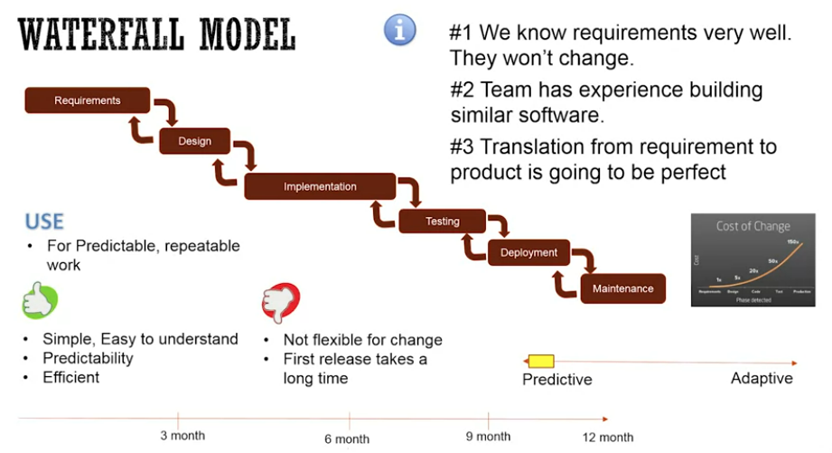

1. V - model (Predictive Model):

* K/n: Mô hình V giống với mô hình thác nước nhưng được uốn cong thành hình chữ V. Nửa trái của mô hình là định nghĩa dự án (yêu cầu, thiết kế, triển khai) và nửa phải là các bước xác nhận tương ứng (xác minh và xác nhận).
* Phát hiện lỗi sớm (Early Detection of Defects):
* Kiểm thử sớm: Thực hiện các hoạt động kiểm thử liên quan sớm trong quá trình, giúp phát hiện sớm các lỗi và vấn đề.
* Liên kết các bước: Mỗi bước ở nửa trái có bước kiểm thử tương ứng ở nửa phải, ví dụ: kiểm thử xác minh và xác nhận tương ứng với giai đoạn yêu cầu.
* Tính chất:
* Mô hình V không cho phép phản hồi hoặc thay đổi trong các giai đoạn, chỉ cho phép kiểm thử sớm
* Phát hiện sớm các lỗi và vấn đề, cải thiện chất lượng phần mềm
* Yêu cầu nhiều công việc ban đầu hơn vì cần phải xác định kiểm thử trong giai đoạn yêu cầu.

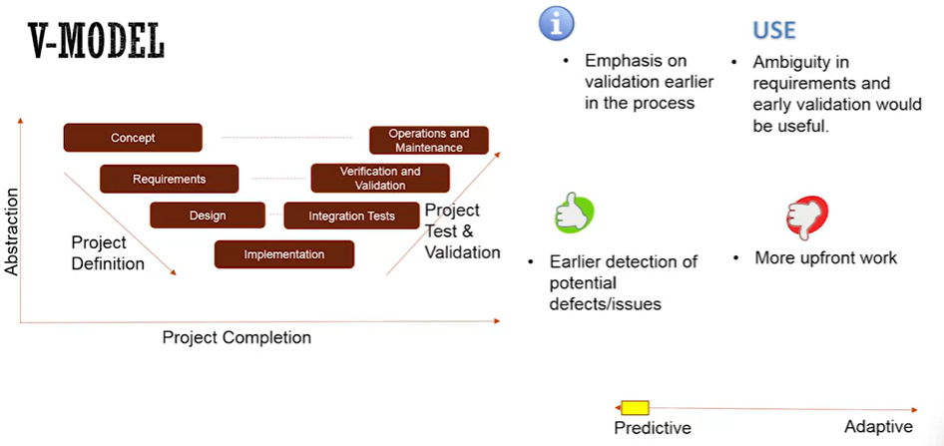

1. Sashimi Model (chủ yếu là Predictive model)

* K/n: Mô hình Sashimi cho phép các giai đoạn phát triển phần mềm chồng chéo lên nhau (Overlapping Phases) thay vì chờ giai đoạn trước hoàn thành mới bắt đầu giai đoạn tiếp theo, giúp rút ngắn thời gian phát triển, tận dụng kỹ năng của các thành viên trong nhóm mà không phải chờ đợi. Hạn chế là có thể dẫn đến việc làm lại (rework) do bắt đầu thiết kế trước khi hoàn thành yêu cầu, dẫn đến phải điều chỉnh thiết kế và mã nguồn khi yêu cầu thay đổi.

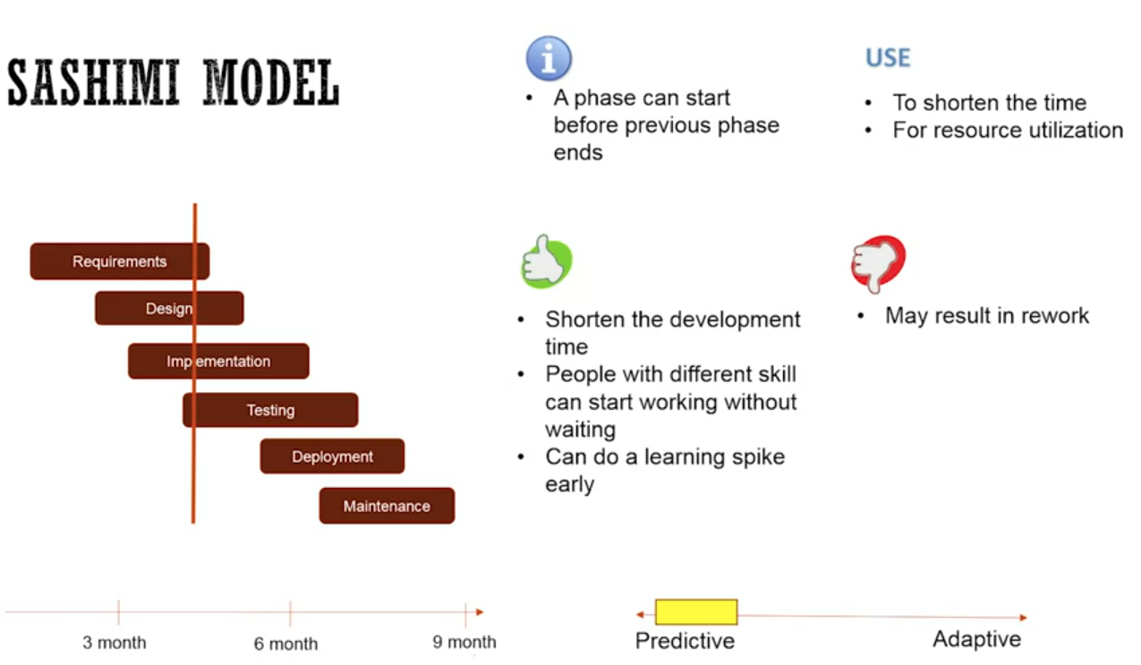

1. Incremental Model:

* K/n: Chia nhỏ ứng dụng thành các phần và xây dựng từng phần một, mỗi phần có thể được sử dụng phương pháp thác nước hoặc các phần cũng có thể chồng chéo nhau như Sashimi. Các phần có thể được triển khai và sử dụng ngay khi hoàn thành, cung cấp giá trị sớm cho người dùng.
* Tùy thuộc vào mức độ áp dụng phản hồi từ phần này sang phần khác, mô hình này có thể là tiên đoán (predictive) hoặc thích ứng (adaptive).
* Lợi ích:
* Giá trị sớm (Early Value): Cung cấp giá trị sớm cho người dùng nếu phần ứng dụng đó có giá trị.
* Phản hồi và điều chỉnh: Có thể nhận phản hồi từ một phần và áp dụng vào các phần tiếp theo, giúp cải thiện chất lượng và tính phù hợp của sản phẩm.
* Hạn chế:
* Làm lại (Rework): Có thể phải làm lại do không biết hết yêu cầu từ đầu, dẫn đến phải điều chỉnh các phần sau.
* Chi phí thay đổi: Các thay đổi yêu cầu có thể tốn kém hơn khi tiến hành các phần sau.

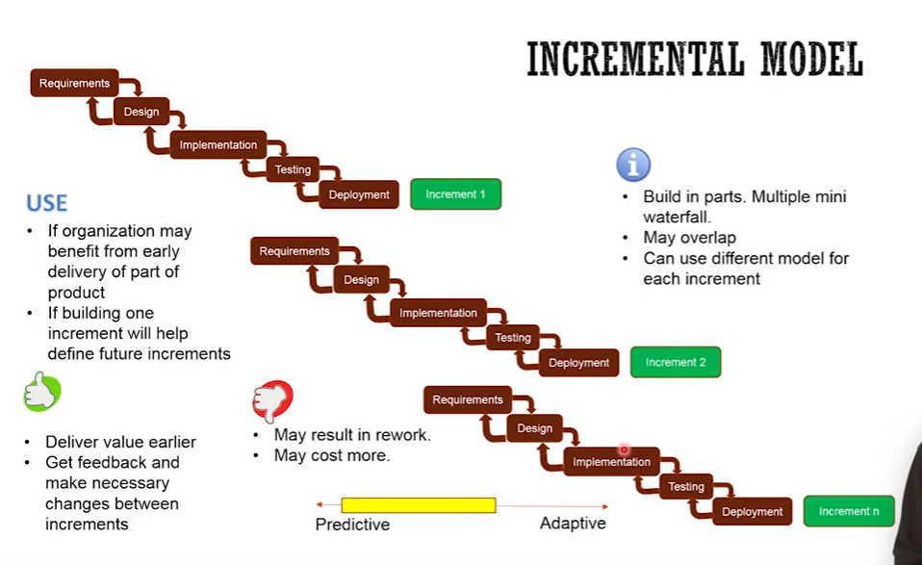

1. Iterative Models:

* Unified Process (Quá trình hợp nhất): Là một trong những mô hình phổ biến trong ngành công nghiệp hiện đại. Gồm các pha trên trục x (Inception, Elaboration, Construction, Transition) và các hoạt động phát triển phần mềm trên trục y (Requirements, Analysis, Design, Implementation, Test).
* Các giai đoạn (pha):
* Khởi động (Inception): Xác định phạm vi dự án, mục tiêu kinh doanh và tính khả thi. Đây là giai đoạn ngắn nhất, giúp bạn hiểu rõ về dự án trước khi bắt đầu.
* Làm rõ (Elaboration): Xác định rõ các yêu cầu và thiết kế kiến trúc cơ bản của hệ thống. Tập trung vào việc hiểu và giải quyết các rủi ro tiềm ẩn.
* Xây dựng (Construction): Thực hiện việc lập trình và xây dựng các phần mềm. Đây là giai đoạn dài nhất, chia thành nhiều bước nhỏ để dần dần hoàn thiện sản phẩm.
* Chuyển giao (Transition): Đưa phần mềm vào sử dụng thực tế, triển khai cho người dùng, và nhận phản hồi để cải thiện.
* Các hoạt động (diễn ra trong mỗi pha): Trong mỗi giai đoạn, công việc được chia thành nhiều bước lặp. Mỗi bước lặp là một phiên bản nhỏ của sản phẩm, được hoàn thiện và kiểm tra. Điều này giúp nhóm phát triển có thể kiểm soát chất lượng và nhận phản hồi sớm từ người dùng để cải thiện sản phẩm.
* Khởi động (Inception): Tập trung vào Requirement và Analysis.
* Làm rõ (Elaboration): Tập trung mạnh vào Requirement và Design.
* Xây dựng (Construction): Tập trung chủ yếu vào Deploy và Testing.
* Chuyển giao (Transition): Tập trung vào Deploy và Testing, nhận phản hồi từ người dùng.

* Ưu điểm:
* Linh hoạt và thích ứng cao.
* Tạo ra kiến trúc chất lượng và có thể tái sử dụng.
* Giảm thiểu rủi ro.
* Có thể kết hợp các mô hình phát triển khác.
* Nhược điểm:
* Quá trình phức tạp và tốn nhiều tài nguyên.
* Có thể không phù hợp với các dự án nhỏ.

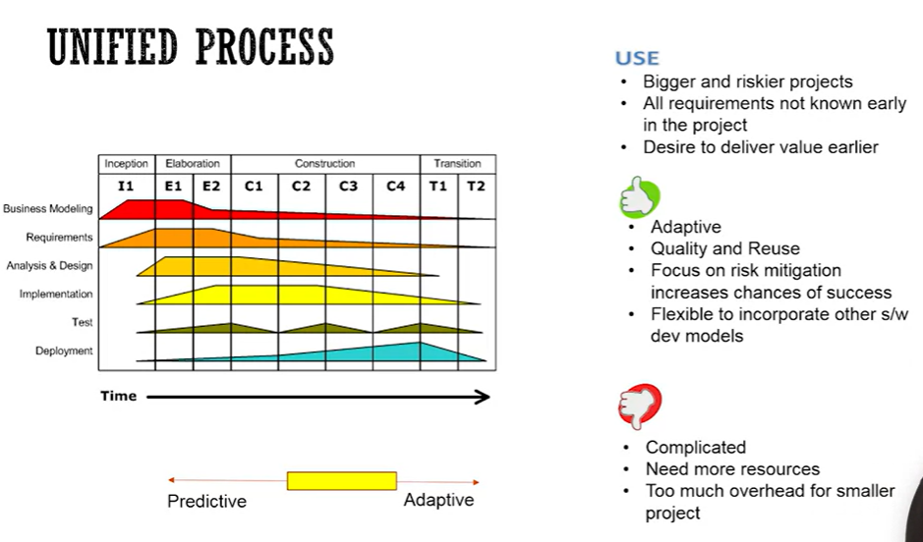

1. Spiral Model (Mô hình xoắn ốc):

* K/n: Mô hình Spiral là phương pháp phát triển phần mềm dựa trên rủi ro, khác biệt với các mô hình tuyến tính hoặc hai chiều. Nó hoạt động theo chu kỳ và liên tục cải tiến qua các vòng xoắn ốc.
* Các bước cơ bản trong mỗi chu kỳ:
* Bước 1: Xác định mục tiêu: Định rõ mục tiêu của chu kỳ, thảo luận với các bên liên quan và xác định các ràng buộc cũng như các phương án thay thế.
* Bước 2: Xác định và giải quyết rủi ro: Tìm và giảm thiểu các rủi ro có thể xảy ra, có thể thông qua việc xây dựng nguyên mẫu hoặc nghiên cứu.
* Bước 3: Phát triển: Thực hiện công việc cần thiết để đạt được mục tiêu của chu kỳ, bao gồm thiết kế, lập trình, tích hợp, v.v.
* Bước 4: Lập kế hoạch cho chu kỳ tiếp theo: Đánh giá công việc đã hoàn thành, quyết định có tiếp tục hay không và đặt mục tiêu cho chu kỳ tiếp theo.
* Các mốc quan trọng:
* Mốc 1: Mục tiêu vòng đời: Định nghĩa rõ ràng về mục tiêu kỹ thuật và quản lý.
* Mốc 2: Kiến trúc vòng đời: Định nghĩa rõ ràng về phương pháp và giải quyết các rủi ro.
* Mốc 3: Khả năng hoạt động ban đầu: Đảm bảo phần mềm đủ khả năng hoạt động và sẵn sàng cho người dùng hoặc thị trường.
* Đặc điểm của mô hình:
* Tập trung vào rủi ro: Rủi ro là yếu tố chính quyết định mức độ chi tiết và nỗ lực.
* Mô hình quá trình linh hoạt: Không phải là một quy trình cố định, mà là một công cụ để kết hợp với các mô hình khác.
* Cập nhật theo chu kỳ: Mô hình có thể điều chỉnh mục tiêu và phương pháp dựa trên đánh giá qua các chu kỳ.
* Ưu điểm:
* Tính linh hoạt cao, khả năng thay đổi theo yêu cầu.
* Tăng cơ hội thành công nhờ tập trung vào rủi ro.
* Giảm thiểu lãng phí và cho phép kiểm tra tiến độ thường xuyên.
* Nhược điểm:
* Mô hình phức tạp và đòi hỏi chi phí quản lý cao.
* Cần sự tham gia liên tục từ các bên liên quan.

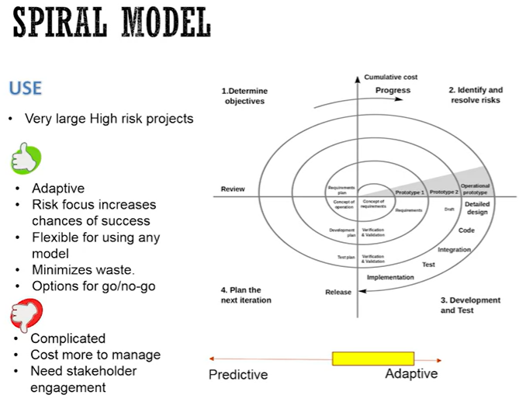

1. Stage Gate hoặc Phase Gate:

* K/n: Stage Gate là kỹ thuật cung cấp cơ hội để đánh giá tiến trình và quyết định liệu có nên tiếp tục dự án hay không, thông qua việc áp dụng các điểm kiểm tra (gates) trong các giai đoạn khác nhau của quy trình phát triển phần mềm.
* Cấu trúc và các yếu tố:
* Đầu vào: Các kết quả và kế hoạch từ giai đoạn trước.
* Tiêu chí: Các câu hỏi hoặc tiêu chí đánh giá dự án tại mỗi điểm kiểm tra.
* Kết quả: Quyết định về việc tiếp tục, dừng, tạm hoãn, hoặc tái sử dụng dự án. Cũng bao gồm kế hoạch hành động được phê duyệt cho giai đoạn tiếp theo và danh sách các sản phẩm cần hoàn thành cùng với ngày dự kiến.
* Áp dụng State gate vào các mô hình:
* Mô hình Waterfall: Áp dụng các điểm kiểm tra giữa các giai đoạn như yêu cầu, thiết kế, phát triển và kiểm thử.
* Mô hình Incremental: Thêm các điểm kiểm tra giữa các phần của thiết kế và triển khai, hoặc sau mỗi gia tăng.
* Unified Process: Các điểm kiểm tra đã được tích hợp sẵn sau mỗi giai đoạn như Inception và Elaboration.
* Mô hình Spiral: Tính năng kiểm tra trong bước 4 của mô hình Spiral cho phép đánh giá và quyết định tiếp tục chu kỳ.
* Ưu điểm:
* Tiết kiệm tài nguyên: Dự án không đi đúng hướng có thể bị loại bỏ sớm, tiết kiệm thời gian và chi phí.
* Phân tích chi phí và lợi ích: Cung cấp thông tin định lượng để đánh giá khả năng khả thi của dự án.
* Xác thực thường xuyên: Cung cấp cơ hội để đánh giá lại tính khả thi của dự án thường xuyên.
* Nhược điểm:
* Hạn chế sáng tạo: Có thể làm giảm sự sáng tạo và đổi mới của nhóm vì các quy trình kiểm tra có thể tạo rào cản.
* Chi phí quản lý: Có thể đòi hỏi chi phí và công sức quản lý cao hơn.

1. **Tuyên ngôn Agile** (Agile Manifesto)

* Tuyên ngôn Agile (Agile Manifesto) bao gồm bốn giá trị và mười hai nguyên tắc cơ bản. Các giá trị và nguyên tắc này được phát triển dựa trên thực tiễn phát triển phần mềm và nhằm cải thiện quy trình phát triển bằng cách tập trung vào sự hợp tác, thích ứng với thay đổi, và việc cung cấp phần mềm hoạt động hiệu quả.
* Agile sử dụng mô hình phát triển gia tăng (incremental) và lặp lại (iterative), với chu kỳ phát triển ngắn.
* 4 giá trị:
* **Ưu tiên cá nhân và sự tương tác** hơn quy trình và công cụ: Nhấn mạnh sự quan trọng của các thành viên trong nhóm và sự hợp tác hơn là quy trình và công cụ.
* **Phần mềm hoạt động** hơn tài liệu chi tiết: Tài liệu vẫn quan trọng, nhưng phần mềm hoạt động là mục tiêu chính.
* **Hợp tác với khách hàng** hơn là đàm phán hợp đồng: Hợp tác liên tục với khách hàng để hiểu rõ nhu cầu thay vì chỉ dựa vào hợp đồng.
* **Ứng phó với thay đổi** hơn là theo kế hoạch: Linh hoạt với thay đổi thay vì chỉ tuân theo kế hoạch đã định.
* 12 nguyên tắc:
* Ưu tiên cao nhất là làm hài lòng khách hàng thông qua việc cung cấp phần mềm có giá trị sớm và liên tục.
* Chào đón yêu cầu thay đổi ngay cả khi phát triển đã muộn.
* Cung cấp phần mềm hoạt động thường xuyên, từ vài tuần đến vài tháng.
* Những người kinh doanh và nhà phát triển phải làm việc cùng nhau.
* Xây dựng dự án xung quanh các cá nhân có động lực.
* Phương pháp hiệu quả nhất để truyền đạt thông tin là giao tiếp trực tiếp.
* Phần mềm hoạt động là chỉ số chính để đo tiến độ.
* Quá trình phát triển bền vững.
* Chú ý liên tục đến sự xuất sắc kỹ thuật và thiết kế tốt nâng cao tính linh hoạt.
* Sự đơn giản là nghệ thuật tối đa hóa công việc không cần thiết.
* Kiến trúc, yêu cầu và thiết kế tốt nhất xuất hiện từ các nhóm tự tổ chức.
* Nhóm phản ánh định kỳ để cải thiện hiệu quả.
* Áp dụng tư duy Agile: Agile là một tư duy, không phải một phương pháp cụ thể. Để áp dụng tư duy Agile, cần sử dụng các framework phù hợp và tùy chỉnh chúng theo nhu cầu của đội ngũ, dự án hoặc tổ chức. Quan trọng là giữ đúng nguyên tắc và giá trị của Agile, không bị ràng buộc bởi các nghi lễ hay thực tiễn của một framework cụ thể.
* Các framework phổ biến:
* **Scrum**: Dựa trên chu kỳ từ 1 đến 4 tuần, nơi phần mềm được phát triển theo từng phần (incremental) qua các giai đoạn định nghĩa, phát triển, thiết kế và kiểm thử.
* **Kanban**: Dựa trên mô hình luồng liên tục, tối ưu hóa quy trình phát triển phần mềm hiện tại.
* **Scrumban**: Kết hợp Scrum và Kanban, sử dụng Scrum làm framework chính và Kanban để tối ưu hóa quy trình trong mỗi sprint.
* **Extreme Programming (XP)**: Tương tự như Scrum nhưng bao gồm các thực tiễn kỹ thuật quan trọng cho đội Agile.
* **Lean Startup**: Hữu ích trong môi trường thị trường hoặc ngành công nghiệp không ổn định, giúp chứng minh giải pháp trước khi triển khai.
* **Khác**: Còn nhiều framework khác mà các tổ chức có thể tùy chỉnh để đáp ứng nhu cầu riêng của họ.
* Ưu điểm:
* Agile cho phép thích ứng linh hoạt với các thay đổi trong yêu cầu và ưu tiên.
* Agile cung cấp cái nhìn rõ ràng hơn về tiến độ và tình trạng của dự án.
* Các nhóm làm việc hiệu quả hơn và cung cấp giá trị cao hơn khi sử dụng Agile.
* Agile cho phép giao hàng thường xuyên và nhanh chóng đưa sản phẩm ra thị trường.
* Agile giúp cải thiện tinh thần làm việc và động lực của các thành viên trong nhóm.
* Agile thúc đẩy sự hợp tác và phù hợp giữa các bên liên quan.
* Các phương pháp kỹ thuật và quy trình trong Agile giúp nâng cao chất lượng phần mềm.
* Các đội sử dụng Agile cảm thấy có thể dự đoán chính xác hơn về thời gian và nội dung giao hàng.
* Nhược điểm:
* Với sự thay đổi liên tục, việc thiết kế và kiến trúc có thể trở nên phức tạp và khó kiểm soát.
* Các nhà lãnh đạo có thể cảm thấy thiếu kiểm soát do sự không chắc chắn và thay đổi liên tục.
* Khách hàng và các bên liên quan cần tham gia liên tục, điều này có thể gây khó khăn cho họ và tổ chức.

1. Scrum framework:

* K/n:  Phát triển sản phẩm qua các chu kỳ sprint từ 1 đến 4 tuần, với việc định nghĩa, thiết kế, phát triển và kiểm thử sản phẩm trong mỗi sprint. Sau mỗi sprint, sản phẩm được đánh giá và điều chỉnh nếu cần.
* Các vai trò trong Scrum:
* Product Owner: Xác định những gì cần làm và theo thứ tự ưu tiên.
* Scrum Master: Giúp đội ngũ giữ đúng các giá trị và nguyên tắc Scrum, hỗ trợ tổ chức các cuộc họp và giải quyết các vấn đề gặp phải.
* Development Team: Tự tổ chức và thực hiện việc xây dựng phần mềm, bao gồm các nhà phát triển và kiểm thử.
* Quy trình trong một sprint:
* Product Backlog: Danh sách các user stories được ưu tiên, định nghĩa những gì cần xây dựng.
* Sprint Planning Meeting: Cuộc họp để chọn các user stories cho sprint và phân công các nhiệm vụ cụ thể.
* Daily Stand-up: Cuộc họp hàng ngày để cập nhật tiến độ và giải quyết các vấn đề.
* Sprint Review: Cuộc họp vào cuối sprint để trình bày sản phẩm đã hoàn thành và nhận phản hồi từ các bên liên quan.
* Sprint Retrospective: Cuộc họp để đánh giá quy trình và tìm cách cải thiện cho các sprint sau.

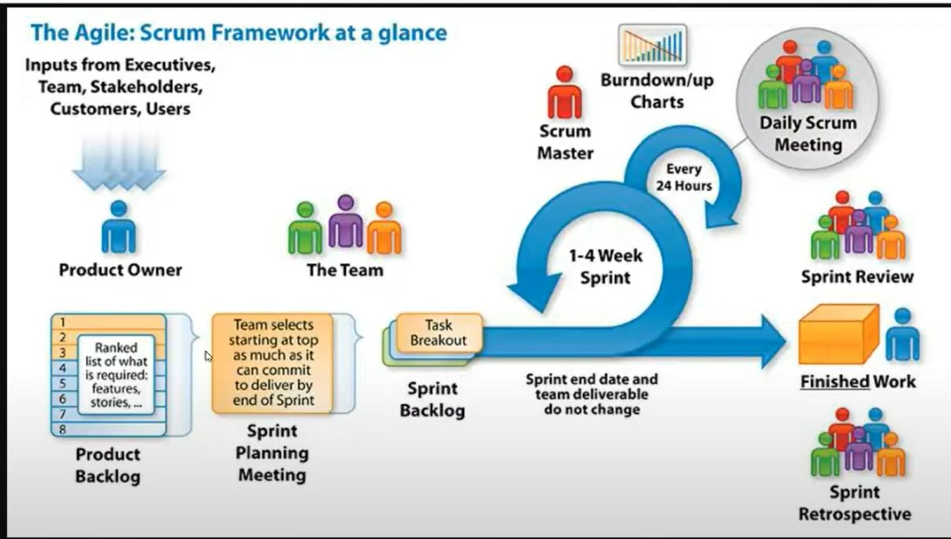

1. Kanban framework:

* So sánh Kanban và Scrum: **Scrum**: Làm việc trong các chu kỳ sprint từ 1 đến 4 tuần, với việc định nghĩa, thiết kế, phát triển và kiểm thử sản phẩm trong mỗi sprint. **Kanban**: Không yêu cầu chu kỳ phát triển cố định. Tập trung vào việc quản lý luồng công việc liên tục từ backlog đến sản phẩm hoàn thành. Các bước trong Kanban: Backlog, Analyze, Develop, Test, Release.
* Thuộc tính của Kanban:
* **Visualize Your Workflow**: Tạo bảng trực quan để theo dõi các bước trong quy trình phát triển và di chuyển các mục công việc qua các trạng thái khác nhau.
* **Limit Work in Progress (WIP)**: Đặt giới hạn số lượng công việc có thể được thực hiện đồng thời ở mỗi trạng thái để tránh tắc nghẽn.
* **Manage the Flow**: Quản lý luồng công việc để giải quyết các vấn đề như tắc nghẽn hoặc thiếu hụt tài nguyên.
* **Make Process Policies Explicit**: Xác định rõ các chính sách quy trình để tất cả thành viên trong nhóm hiểu rõ và làm theo.
* **Improve Collaboratively**: Cải tiến quy trình thông qua sự hợp tác và hiểu biết chung về quy trình.
* Nguyên tắc Kanban:
* **Start with What You Do Know**: Bắt đầu với quy trình hiện tại và thực hiện các thay đổi dần dần.
* **Pursue Incremental and Evolutionary Change**: Tìm và khắc phục các tắc nghẽn theo cách từ từ và tiến hóa.
* **Respect the Current Process, Roles, Responsibilities, and Titles**: Tôn trọng quy trình và các vai trò hiện tại, chỉ thay đổi khi cần thiết.

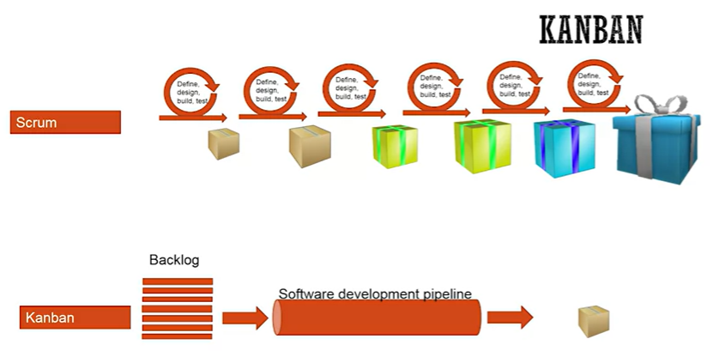

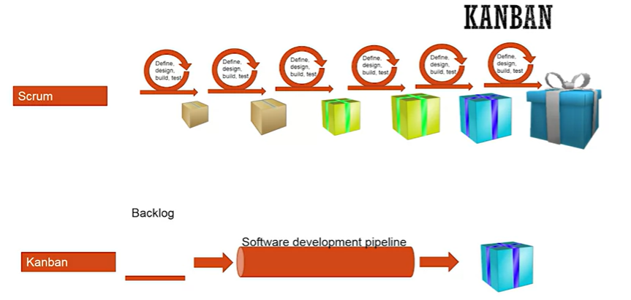

1. Lean Startup:

* K/n: Lean Startup tập trung vào việc học hỏi nhanh chóng về nhu cầu của người dùng và thị trường, thay vì chỉ tập trung vào việc giao hàng phần mềm.
* Mô hình Lean Startup bao gồm ba bước chính: xây dựng (build), đo lường (measure) và học hỏi (learn). Quy trình này lặp đi lặp lại để cải tiến sản phẩm.
* Cần học hỏi về nhu cầu thực sự của khách hàng bằng cách thu thập dữ liệu thực tế thay vì chỉ dựa vào ý kiến hoặc giả thuyết.
* Mục tiêu là hoàn thành chu trình Build-Measure-Learn nhanh nhất có thể để giảm lãng phí và đưa sản phẩm ra thị trường nhanh chóng.
* Ưu và nhược:
* **Ưu điểm**: Giúp học hỏi nhanh chóng và xây dựng sản phẩm đúng nhu cầu, đồng thời đưa sản phẩm ra thị trường nhanh chóng.
* **Nhược điểm**: Có thể dẫn đến việc phải làm lại và yêu cầu thực hiện các thí nghiệm trực tiếp với người dùng, có thể rủi ro khi thí nghiệm với người dùng thực tế.

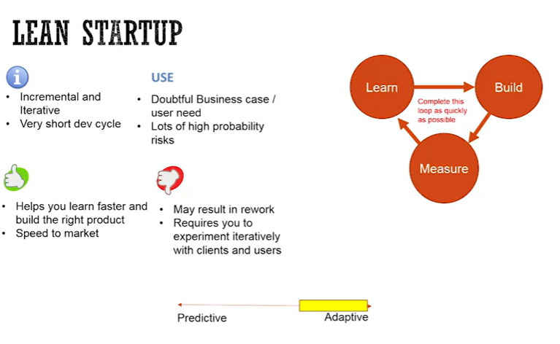

1. Lấy yêu cầu người dùng theo Agile

* Tác dụng của yêu cầu người dùng tốt:
* Giúp xây dựng đúng những gì người dùng thực sự cần: Người dùng thường không có ý tưởng rõ ràng về những gì họ muốn. Quy trình tốt sẽ giúp chúng ta hiểu và xây dựng đúng những gì người dùng đang tìm kiếm.
* Xây dựng sự hiểu biết chung giữa tất cả các bên liên quan: Đảm bảo rằng mọi người đều có cùng một hiểu biết về những gì đang được xây dựng.
* Agile đề xuất việc khuyến khích giao tiếp mặt đối mặt giữa các thành viên trong nhóm phát triển và doanh nghiệp. Điều này giúp giải quyết vấn đề hiểu nhầm khi sử dụng tài liệu để giao tiếp yêu cầu
* Phương pháp "Just enough - Just in time": Agile sử dụng cách tiếp cận "Just enough - Just in time" (vừa đủ - đúng lúc), còn gọi là Progressive Refinement (tinh chỉnh tiến bộ):
* Card (Thẻ): Khách hàng viết các thẻ với các chức năng cơ bản họ muốn.
* Conversation (Giao tiếp): Khi đến lúc thực hiện một thẻ, các bên liên quan thảo luận chi tiết về chức năng đó để hiểu rõ hơn và tinh chỉnh yêu cầu.
* Confirmation (Xác nhận): Sau khi thống nhất, họ ghi lại các tiêu chí để xác nhận rằng chức năng đã hoàn thành.
* Agile chấp nhận rằng chúng ta không thể biết trước hết các yêu cầu và sẽ khám phá chúng theo thời gian. Quy trình Agile cho phép thay đổi yêu cầu dựa trên phản hồi của người dùng, đảm bảo sản phẩm cuối cùng đúng với những gì người dùng cần.

1. User stories

* Thành phần chính của User Stories là 3C:
* Card: là thẻ token cho cuộc trò chuyện. Bạn chỉ cần viết mô tả ngắn gọn, ở mức độ cao về những gì bạn muốn.

Khi triển khai, bắt đầu cuộc trò chuyện chi tiết hơn về yêu cầu.

* Conversation: giúp xây dựng sự hiểu biết chung. Trong cuộc trò chuyện, bạn sẽ thảo luận về **Ai** là người dùng; **Muốn gì** về mặt chức năng; **Tại sao**, nó sẽ giúp họ như thế nào.
* Confirmation: Sau cuộc trò chuyện, viết các bài kiểm tra chấp nhận để xác nhận yêu cầu. Định rõ tiêu chí để xác nhận câu chuyện đã hoàn thành.
* Template viết User Stories cho phần Conservation:
* Mẫu phổ biến: "As a <role>, I want to <do this task> so that I can <achieve this goal>."
* VD: "As a [registered user], I want to [log in], so I can [access subscriber content]."
* Các mức độ của Stories:
* Epic: Câu chuyện ở mức độ rất cao, có thể ảnh hưởng đến toàn bộ doanh nghiệp.
* User Level: Chức năng cụ thể mà người dùng sẽ sử dụng.
* Developer Level: Câu chuyện có thể hoàn thành trong một hoặc hai ngày, phù hợp cho phát triển.
* Cách viết Acceptance Tests (Bài kiểm tra chấp nhận) cho phần Confirmation:
* Đặt câu hỏi: Sau khi câu chuyện hoàn thành, bạn sẽ kiểm tra những gì để xác nhận nó hoàn thành?
* Ngôn ngữ đơn giản: Sử dụng ngôn ngữ dễ hiểu, tránh kỹ thuật.
* Viết cái gì, không phải cách nào: Tập trung vào kết quả mong muốn, không chi tiết kỹ thuật.
* Lợi ích của Acceptance Tests:
* Giúp suy nghĩ toàn diện: Khi viết bài kiểm tra chấp nhận, bạn nghĩ đến các tình huống lỗi, giúp hoàn thiện yêu cầu.
* Xây dựng sự hiểu biết chung: Rõ ràng mọi thứ để mọi người đều hiểu cách xác nhận yêu cầu.
* Cải thiện thời gian phản hồi: Giảm số lần qua lại giữa chủ sản phẩm và nhóm phát triển.
* Hỗ trợ viết test cases: Giúp tester viết các bài kiểm tra.
* Giúp phân chia công việc: Dễ dàng chia nhỏ công việc nếu câu chuyện quá lớn.

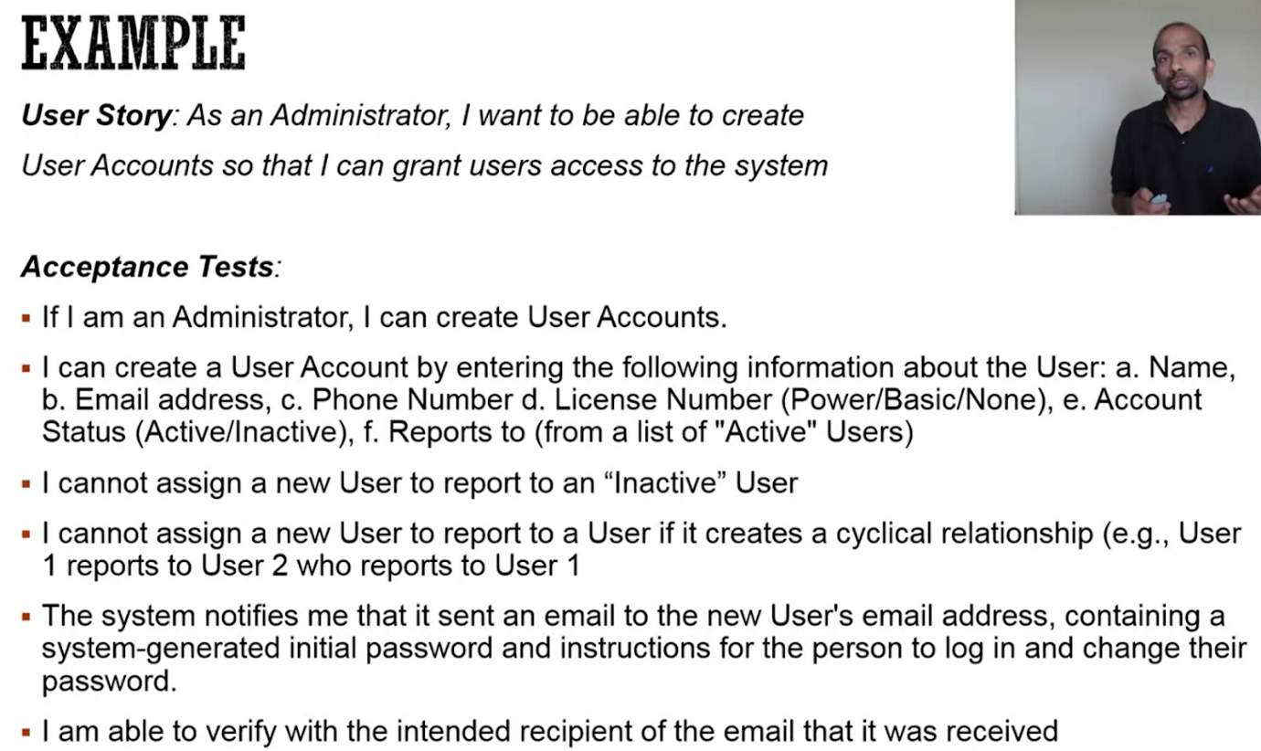

* Spike Stories (cách khác của User stories):

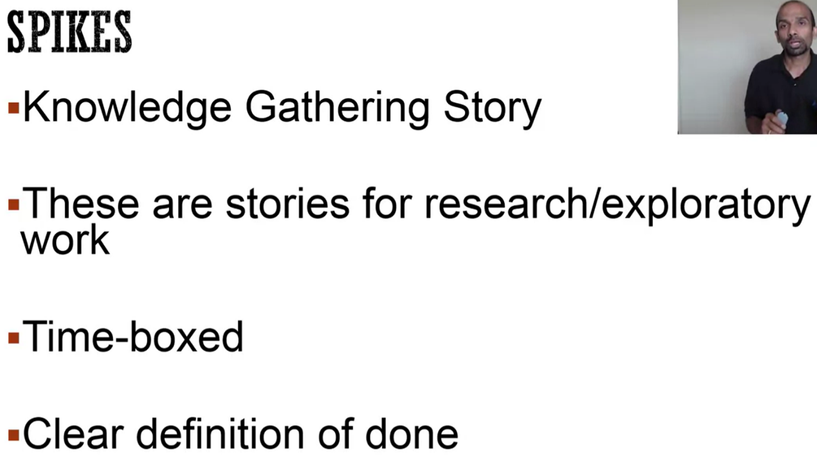

* Non-functional Requirements:
* Definition of Done (áp dụng cho mọi stories): Định nghĩa thế nào là xong
* Specific Stories: Viết câu chuyện riêng cho yêu cầu phi chức năng nếu áp dụng cho một phần nhỏ của hệ thống.
* Sử dụng các chỉ số cụ thể: Thay vì dùng từ chung chung như "nhanh hơn," hãy xác định cụ thể như "thời gian phản hồi là bao nhiêu mili giây."
* Đặc điểm của User Stories tốt: INVEST
* **Independent (Độc lập)**: User stories nên độc lập với nhau để không phụ thuộc vào việc hoàn thành một user story khác.
* **Negotiable (Có thể thương lượng)**: Không quyết định tất cả chi tiết sớm, để lại một số cho các cuộc thảo luận sau này.
* **Valuable (Có giá trị)**: Đảm bảo rằng công việc thực hiện mang lại giá trị cho người dùng.
* **Estimable (Có thể ước lượng)**: Tạo ra các user story có thể ước lượng được.
* **Small (Nhỏ gọn)**: User stories không nên quá lớn, giúp duy trì tiến độ công việc và tiếp tục cung cấp phần mềm hoạt động.
* **Testable (Có thể kiểm tra)**: User stories nên có tiêu chí rõ ràng để xác định đã hoàn thành hay chưa.

1. Các phương pháp viết User Stories trong dự án Agile

* User story writing workshop: Mục tiêu của workshop này là viết càng nhiều user stories càng tốt cho chủ đề đã chọn. Thành phần tham gia bao gồm product owner hoặc Scrum Master và đội phát triển để đảm bảo mọi người đều tham gia và hiểu rõ những gì cần xây dựng. Thời gian dự kiến từ vài tiếng đến vài ngày
* Các bước thực hiện:

1, **Xác định người dùng của ứng dụng (Identify Users)**: Nhận diện người dùng như người tìm việc, quản trị viên,...

2, **Phân tích người dùng (User Analysis)**: Đánh giá mức độ thành thạo công nghệ của họ, thậm chí có thể tạo personas để định rõ vai trò người dùng và đặt tên cho họ.

3, **Viết user stories**: Mọi người trong phòng bắt đầu viết user stories về các chức năng mà chúng ta muốn cung cấp dựa trên chủ đề đã chọn.

* **Top-down**: Bắt đầu từ chức năng chính và chia nhỏ ra các user stories nhỏ hơn.
* **Bottom-up**: Viết từ các user stories cấp thấp và sau đó nhóm chúng lại thành themes hoặc epics.
* **Free-form**: Viết tự do, sau đó tổ chức lại để có sự mạch lạc.

4,  **Tạo product backlog**: Tập hợp tất cả các user stories vào  product backlog.

* Đặc điểm của một product backlog tốt:

**Detailed appropriately**: Chi tiết hợp lý, chi tiết hơn cho những thứ sẽ làm trong tương lai gần.

**Emergent**: Luôn phát triển theo nhu cầu người dùng và chi tiết.

**Estimated**: Có ước lượng để lập kế hoạch phát hành.

**Prioritized**: Ưu tiên để dễ dàng chọn các mục hàng đầu để làm việc.

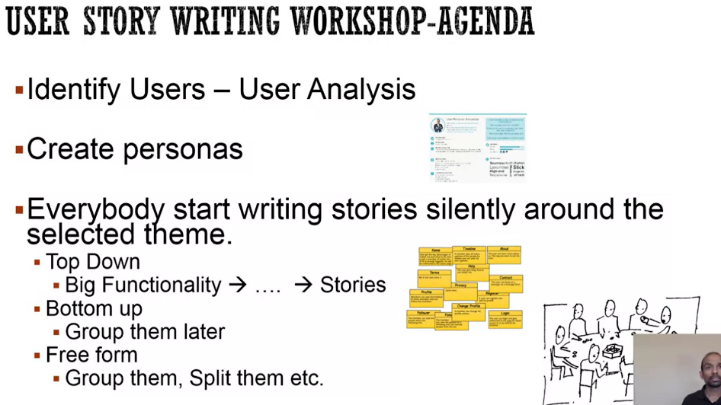

* User story Mapping: Giúp khám phá user needs, giúp tổ chức và ưu tiên các phần trong story backlog, giúp hiểu và truyền đạt user needs, giúp lập kế hoạch phát hành.

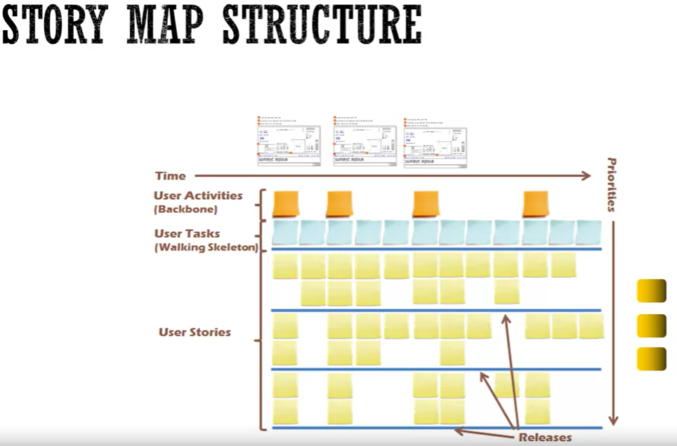

* Cấu trúc:

**Orange stickies**: Đại diện cho các hoạt động người dùng lớn.

**Blue stickies**: Các bước cơ bản người dùng thực hiện để đạt được các hoạt động đó.

**Yellow stickies**: Các nhiệm vụ người dùng, bao gồm các biến thể (variations).

* VD:

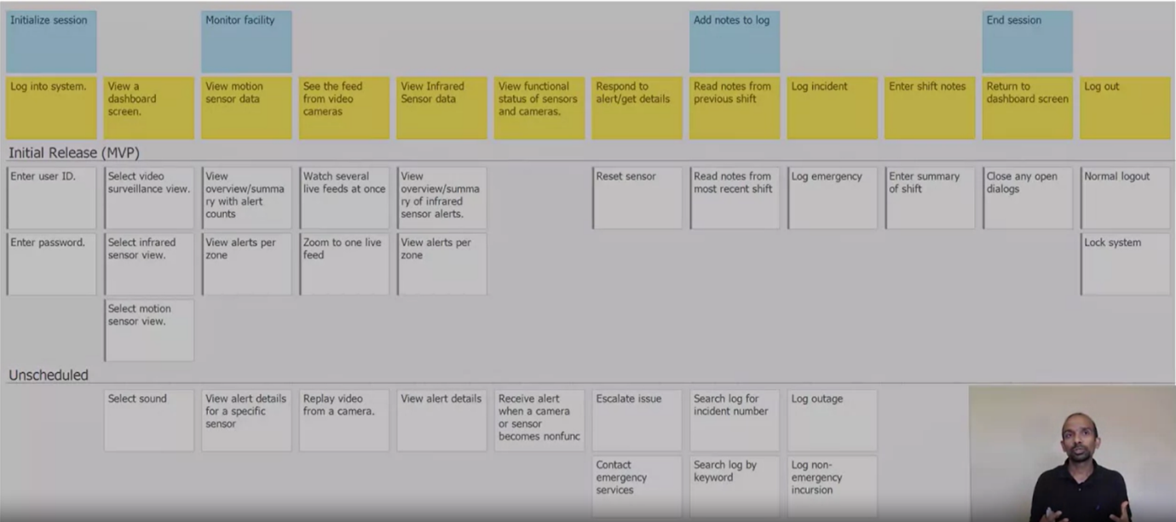

* Lợi ích của story mapping:

**Khám phá nhu cầu người dùng** và các mảnh ghép thiếu.

**Hiểu và truyền đạt nhu cầu người dùng**.

**Lập kế hoạch phát hành** bằng cách chọn các phần chức năng có giá trị.

**Tổ chức và ưu tiên product backlog**.

**Foster co-ownership** trong team và **linh hoạt** trong việc thêm chú thích và chi tiết vào story map.

1. Lập kế hoạch và ước lượng trong Agile:

* Lập kế hoạch:
* Multi-level Planning: Release Planning (hàng quý hoặc vài tháng), Iteration Planning (hàng tuần), Daily Planning (hàng ngày).
* Less upfront but frequent: Lập kế hoạch thường xuyên nhưng không chi tiết từ đầu. Lập kế hoạch mỗi hai tuần và mỗi ngày.
* Just enough, just in time: Lập kế hoạch chỉ đủ và đúng lúc. Ở mức độ Release, không chi tiết hóa đến mức nhiệm vụ; ở mức độ Iteration, lập kế hoạch cấp độ story; ở mức độ Daily, lập kế hoạch cấp độ nhiệm vụ.
* Adapt and Re-plan: Thay đổi và lập kế hoạch lại khi có thông tin mới hoặc khi tình hình thay đổi.
* Ước lượng:
* Effort vs Duration: Đo lường và ước lượng Effort (công sức) thay vì Duration (thời gian). Ví dụ: Sơn một sàn gỗ có thể mất ba ngày (Duration) nhưng công sức thực sự chỉ là một ngày (Effort).
* Accuracy vs Precision: Ưu tiên độ chính xác hơn độ chi tiết. Sử dụng các thang đo tương đối hoặc tuyệt đối để ước lượng. Ví dụ: Phân loại câu chuyện vào các nhóm 1 ngày, 3 ngày, 5 ngày, 8 ngày thay vì ước lượng chi tiết từng câu chuyện.
* Relative vs Absolute Sizing: Sử dụng thang đo tương đối (ví dụ: điểm câu chuyện, kích thước áo) hoặc thang đo tuyệt đối (ví dụ: ngày lý tưởng). Ví dụ: Đánh giá câu chuyện A là 1 điểm, câu chuyện B là 5 điểm, dựa trên kích thước tương đối của chúng. Đánh giá câu chuyện A là 1 ngày, câu chuyện B là 5 ngày, dựa trên thời gian tuyệt đối để hoàn thành.

1. Quy trình ước lượng và kiểu ước lượng (Estimation Process and Style):

* Quy trình ước lượng:
* Đối tượng: Development Team
* Thời gian ước lượng: Phụ thuộc vào nhiều yếu tố như style (kiểu ước lượng), method, number of stories, sự hiểu biết (understanding) của các nhà phát triển về câu chuyện và công nghệ sẽ sử dụng, trình độ chuyên môn của họ (knowledge), số lượng thành viên trong đội ngũ
* Kiểu ước lượng:
* Free form: Đây là một phương pháp đơn giản, trong đó nhóm sẽ đi qua từng mục trong backlog sản phẩm và hỏi mọi người xem mất bao lâu để hoàn thành. Mọi người thảo luận và đạt đến sự đồng thuận về thời gian ước lượng.
* Planning Poker: Quá trình này bao gồm việc tất cả mọi người nhận các thẻ ước lượng, thảo luận về câu chuyện, và sau đó chọn thẻ ước lượng của mình. Mọi người cùng lật thẻ và nếu có sự đồng thuận, thì ghi lại ước lượng. Nếu không, thì thảo luận và lặp lại quy trình cho đến khi đạt được sự đồng thuận. YÊU CẦU: tất cả mọi người đều tham gia
* Card Sorting: Phương pháp này hiệu quả cho ước lượng số lượng lớn các câu chuyện. Chọn câu chuyện nhỏ nhất và lớn nhất và đặt lên bảng. Các thành viên khác sẽ đặt các câu chuyện khác lên bảng so với hai câu chuyện đã chọn mà không thảo luận. Sau đó, nhóm các câu chuyện tương tự vào các nhóm và gán kích thước cho mỗi nhóm. YÊU CẦU: tất cả mọi người đều tham gia

1. Velocity trong Agile:

* K/n: Velocity là lượng công việc mà một nhóm hoàn thành trong một sprint. Có thể thay đổi tùy vào team, project và các yếu tố khác
* Cách tính: Lấy tất cả các câu chuyện (stories) đã hoàn thành trong một sprint và cộng lại.
* Sử dụng velocity để lập kế hoạch cho sprint tiếp theo:
* Sử dụng velocity của sprint cuối cùng (Last Sprint Velocity): Lấy velocity của sprint 27 để lập kế hoạch cho sprint 28.
* Tính trung bình velocity của các sprint gần nhất (Average): Lấy trung bình velocity của 3 sprint gần nhất (25, 26, 27) để lập kế hoạch cho sprint 28.
* Dải velocity (Velocity Range): Tính khoảng tối thiểu và tối đa của velocity trong các sprint gần nhất (25, 26, 27) để lập kế hoạch.

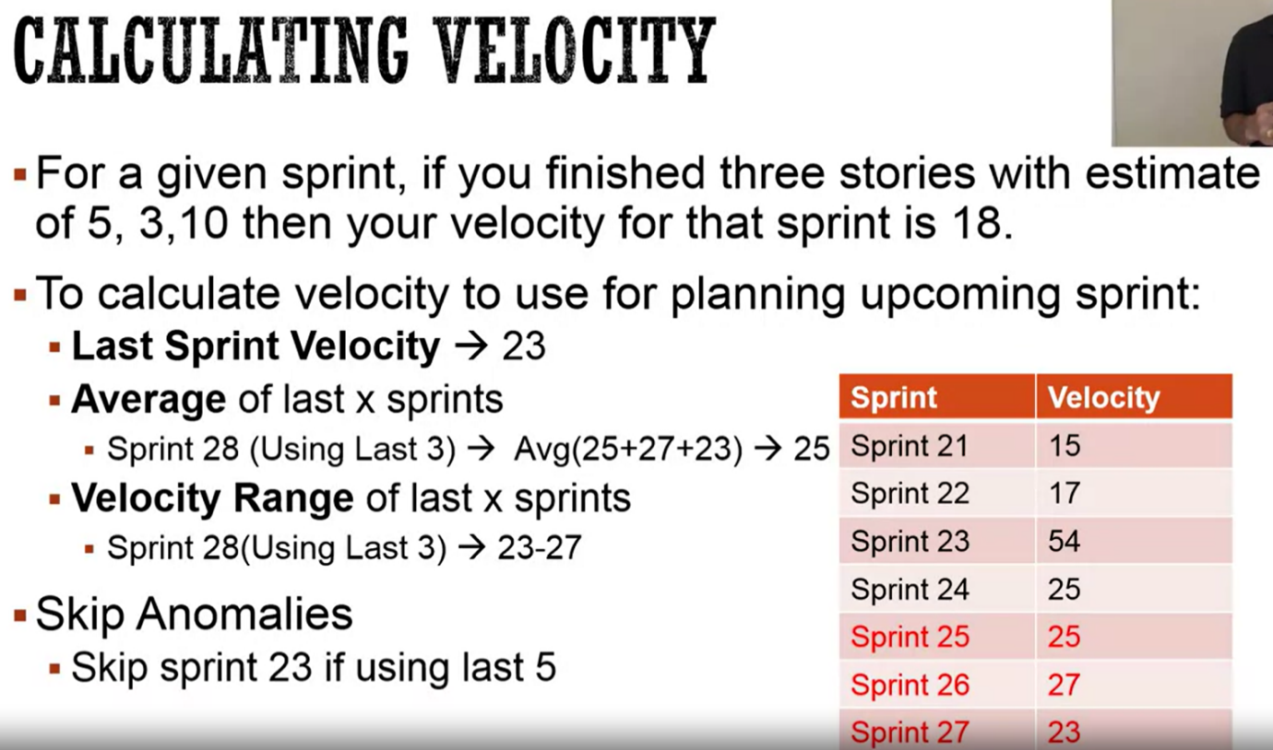

* Các tình huống đặc biệt:
* Tính Velocity cho Sprint đầu tiên: Khi bắt đầu một dự án mới mà không có lịch sử sprint, nhóm có thể chọn một số câu chuyện từ backlog và ước lượng để bắt đầu tính velocity.
* Khi có thành viên mới tham gia hoặc thành viên rời khỏi nhóm: velocity không cần điều chỉnh trừ khi phần lớn nhóm nghỉ lễ.
* Khi ước lượng bị sai lệch: velocity thường tự điều chỉnh qua các sprint, trừ khi có những học hỏi mới quan trọng.

1. Kế hoạch phát hành (Release Planning) trong Agile:

* Phát hành theo thời gian cố định (Fixed Date Release): Date fixed so Scope change
* K/n: Đã biết thời gian phát hành (ví dụ, 8 tuần), nhưng chưa biết phạm vi. Cần xác định số lượng câu chuyện có thể hoàn thành trong thời gian đó dựa trên tốc độ.
* Cách tính thời gian:
* Xác định thời gian sẽ phát hành: T
* Xác định thời gian của mỗi sprint: t
* Xác định Velocity Range (min và max velocity) trong vài sprint gần nhất (thường là 3 sprint gần nhất): min và max

=>  Số sprint = T/t

      Phạm vi tối thiểu cho mỗi sprint = t*min

      Phạm vi tối đa cho mỗi sprint = t*max

* VD:

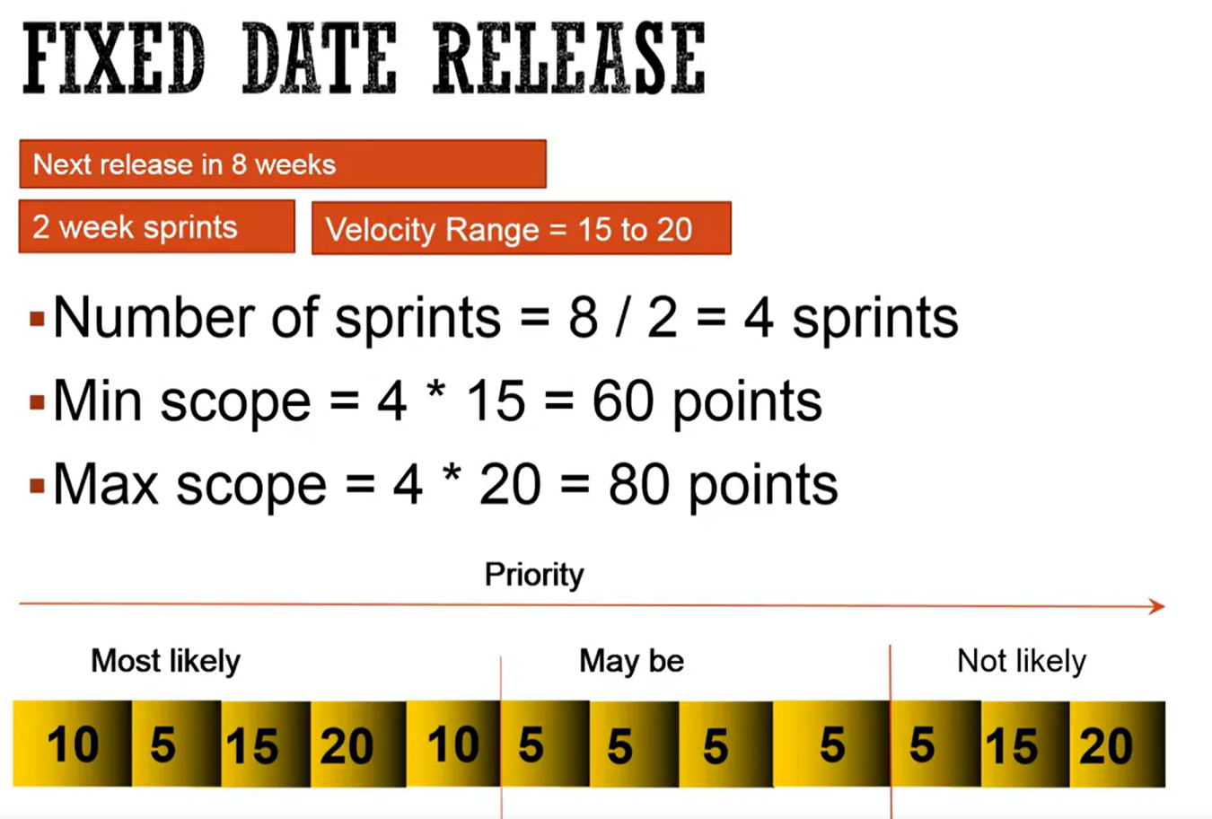

* Phát hành theo phạm vi cố định (Fixed Scope Release): Scope fixed so Date change
* K/n: Đã biết phạm vi (tất cả các câu chuyện trong phát hành), nhưng chưa biết thời gian hoàn thành. Cần xác định thời gian dự kiến dựa trên tốc độ và độ dài sprint.
* Cách tính thời gian:
* Tính tổng số stories point (mỗi story sẽ có số point tương ứng): S
* Xác định thời gian mỗi sprint: t
* Xác định chi phí hoạt động mỗi sprint: m
* Xác định Velocity Range (min và max velocity) trong vài sprint gần nhất (thường là 3 sprint gần nhất): min và max

=>  Thời gian tối thiểu = (S/max)*t

      Chi phí tối thiểu = (S/max)*m

      Thời gian tối đa = (S/min)*t

      Chi phí tối đa = (S/min)*m

* Lựa chọn stories cho phát hành theo phạm vi cố định: Sử dụng bản đồ câu chuyện (story map) để đảm bảo các câu chuyện trong phát hành là hợp lý và hữu ích. Chọn câu chuyện dựa trên giá trị, nguy cơ, hoặc phụ thuộc giữa các phần của hệ thống.
* VD:

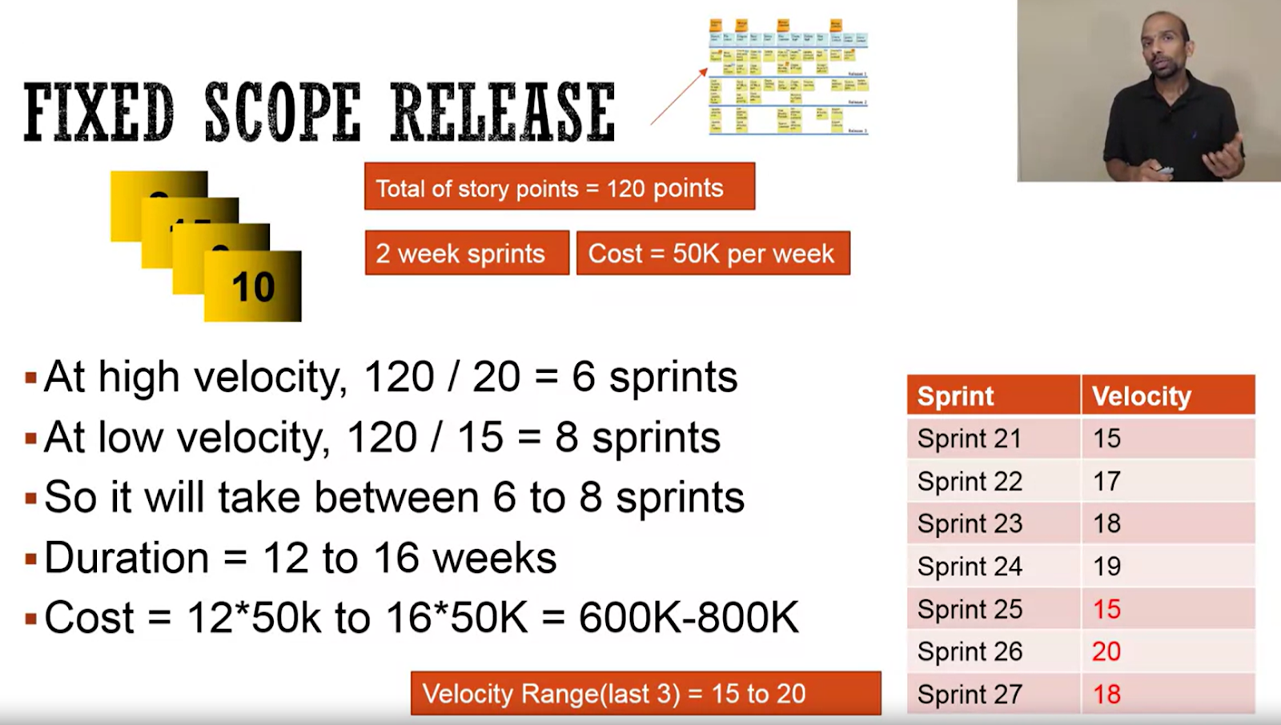

1. Release tracking (theo dõi tiến độ phát hành): tập trung vào 3 phương pháp:

* Release Burn Up:
* Các đường hiển thị: **Đường màu đỏ**: tổng công việc cần hoàn thành. **Đường màu xanh**: tổng số điểm câu chuyện đã hoàn thành vào một ngày cụ thể.
* Trục Y biểu thị điểm của câu chuyện (story point), trục X biểu thị thời gian (tuần hoặc sprint)
* Đường đỏ tăng: thêm công việc hoặc tăng ước lượng.
* Đường đỏ giảm: bớt công việc hoặc giảm ước lượng.
* Đường xanh giúp dự đoán khi nào công việc sẽ hoàn thành và kiểm tra liệu dự án có đúng tiến độ không.
* VD:

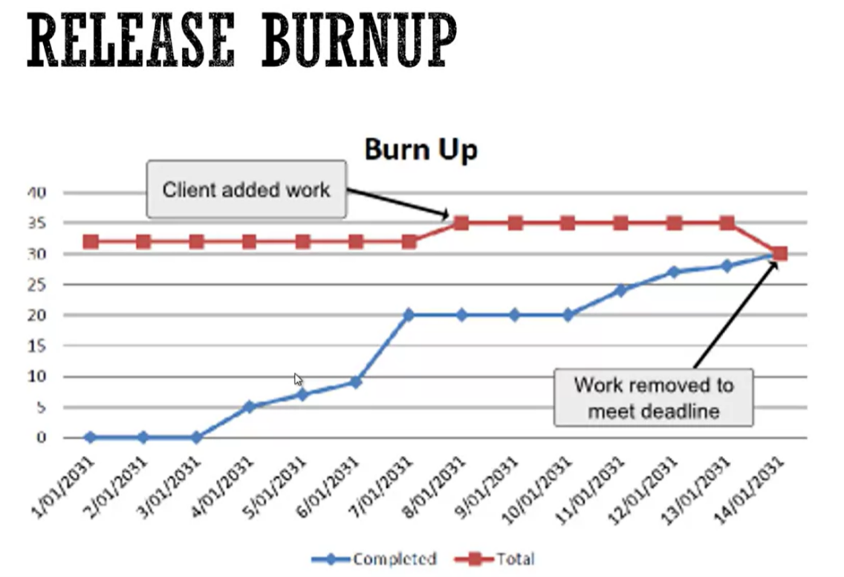

* Story Board: Dùng để nhanh chóng đánh giá tình hình tiến độ
* Các câu chuyện (stories) được hiển thị dưới dạng các ô màu vàng, phân loại theo các cột trạng thái (Phát triển, Kiểm thử, Hoàn thành, Backlog).
* Nếu nhiều câu chuyện còn trong Backlog khi gần đến ngày phát hành, có thể dự đoán không kịp tiến độ.
* VD:

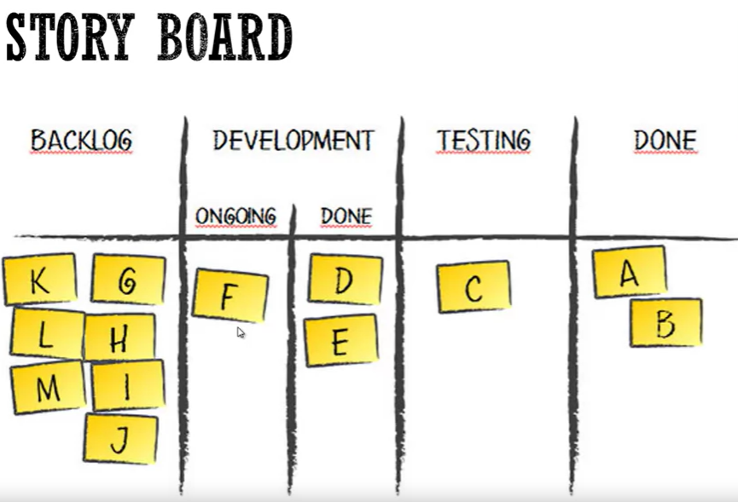

* Cummulative Flow Diagram: Mở rộng từ Release Burn Up, bao gồm các trạng thái khác nhau của câu chuyện (Phân tích, Phát triển, Kiểm thử, Triển khai, backlog).
* Đường xanh lá: câu chuyện đã phân tích.
* Đường xanh dương: câu chuyện đã phát triển.
* Đường cam: câu chuyện đã kiểm thử.
* Đường đỏ: câu chuyện đã triển khai.
* Đo lường thêm 2 yếu tố:
* **Work in Progress (WIP)**: số lượng câu chuyện (stories) đang tiến hành (khoảng cách giữa đường phân tích và triển khai).
* **Cycle Time**: thời gian từ khi bắt đầu phân tích đến khi hoàn thành một câu chuyện (khoảng cách ngang giữa đường phân tích và triển khai)
* Giúp nhận biết tình trạng tắc nghẽn ở các trạng thái khác nhau.
* VD:

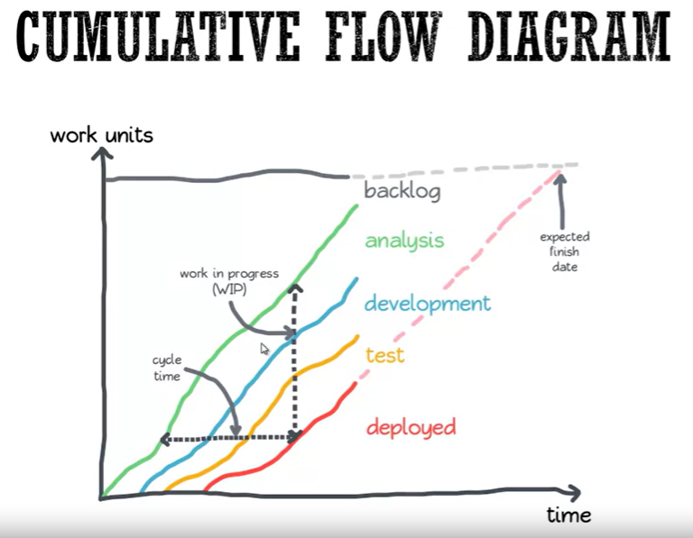

1. Lên kế hoạch cho Sprint:

* Chuẩn bị trước Sprint Planning:
* Grooming backlog: Loại bỏ stories không cần thiết, tạo mới, đánh giá và cập nhật ưu tiên, ước lượng thời gian, chia nhỏ các stories lớn.
* Chọn stories cho sprint tiếp theo dựa trên stories chart hoặc backlog được ưu tiên
* Sprint Planning:
* Xác định dung lượng làm việc của đội ngũ: Tính toán dựa trên số ngày làm việc và giờ làm việc mỗi ngày của từng thành viên.
* Xác định mục tiêu Sprint: Đội ngũ định rõ mục tiêu cần đạt được trong Sprint
* Xem xét và giải thích stories: Product owner giải thích các stories, đội ngũ đặt câu hỏi.
* Phân tích và chia nhỏ các tasks: Đội ngũ phân tích và chia nhỏ công việc, xác định các phụ thuộc và thiết kế cần thiết.
* Đội ngũ cam kết hoàn thành stories trong Sprint.
* Đưa tasks lên bảng công việc và bắt đầu thực hiện.
* Các câu hỏi thường gặp:
* Làm gì khi có PTO hoặc thay đổi thành viên: Không cần cập nhật velocity trừ khi thay đổi lớn.
* Xử lý gián đoạn: Thông báo cho product owner để xác định ưu tiên.
* Ước lượng defects: Không ước lượng, chỉ tính vào velocity giảm.
* Khác biệt giữa velocity và capacity: Velocity dựa trên kích thước stories, capacity dựa trên giờ làm việc khả dụng.
* Thời gian thiết lập cho dự án mới: Sử dụng Iteration 0 để thiết lập môi trường và công cụ.
* Theo dõi tiến độ của Sprint:
* Burn down:
* Theo dõi lượng công việc còn lại trong Sprint.
* Trục x: Thời gian (ngày của Sprint).
* Trục y: Tổng số ước lượng công việc.
* Đường xanh: Lý tưởng, công việc giảm dần về 0 vào cuối Sprint.
* Đường đỏ: Thực tế, công việc còn lại.

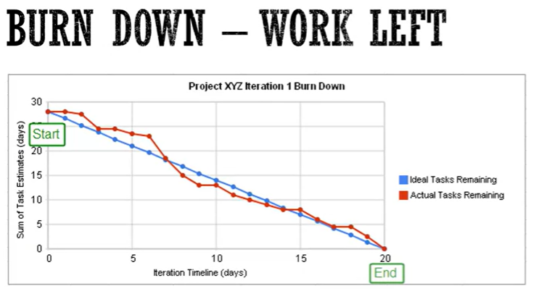

* Burn up:
* Theo dõi tổng công việc cần làm và công việc đã hoàn thành.
* Đường đỏ: Tổng số công việc cần làm.
* Đường xanh: Tổng số công việc đã hoàn thành.
* Đường chấm xanh: Lý tưởng.
* Cho thấy sự thay đổi trong khối lượng công việc (tăng/giảm).

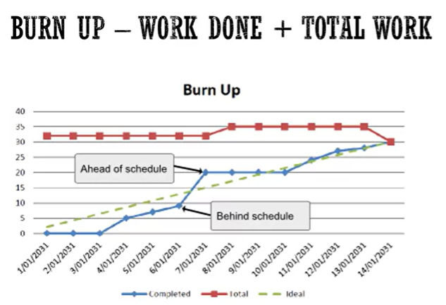

* Task board:
* Công cụ trực quan để theo dõi tiến độ.
* Hiển thị công việc đang làm, đã hoàn thành và chưa bắt đầu.
* Luôn hiển thị trong standup để kiểm tra tiến độ.
* Nếu có nhiều công việc đang làm cùng lúc, là dấu hiệu xấu.

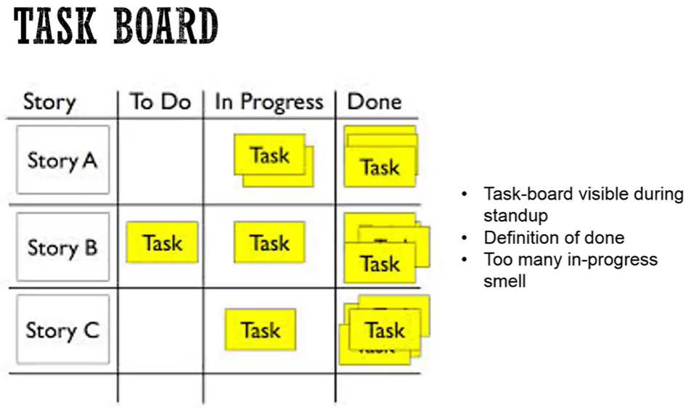

1. Thực hiện Sprint và họp Daily Standup:

* Thực hiện:
* **Ai làm việc gì:** Thành viên tự chọn công việc từ bảng, không được chỉ định công việc.
* **Ưu tiên công việc:** Các thẻ công việc (cards) cần được sắp xếp theo thứ tự ưu tiên.
* **Giới hạn công việc đang làm:** Hạn chế số lượng công việc đang làm cùng lúc, ưu tiên hoàn thành một việc trước khi bắt đầu việc khác.
* **Swarming:** Tập trung cả nhóm vào một câu chuyện công việc (story) để hoàn thành nhanh hơn.
* **Tạo generalists:** Khuyến khích các thành viên trở thành những người đa năng thông qua việc làm việc cặp đôi.
* **Kỷ luật:** Tuân thủ quy tắc và thỏa thuận làm việc của nhóm.
* **Thực hành kỹ thuật:** Áp dụng các phương pháp kỹ thuật như tích hợp liên tục và triển khai tự động để dễ dàng thích ứng với thay đổi.
* Daily Standup:
* **Câu hỏi:** Mỗi thành viên trả lời ba câu hỏi: Hôm qua tôi đã làm gì? Hôm nay tôi sẽ làm gì? Có bất kỳ trở ngại nào không?
* **Phương pháp khác:** Work Items Attend - Tập trung vào từng câu chuyện công việc trên bảng và thảo luận theo từng câu chuyện.
* **Người tham gia:** Thành viên chính của nhóm và bất kỳ bên liên quan nào có thể tham gia.
* **Mục đích:** Lập kế hoạch hàng ngày, cộng tác, xác định trở ngại và kiểm tra trạng thái.
* Mẹo: Bảng công việc cần hiển thị cho mọi người trong cuộc họp. Sử dụng “parking lot” để giữ các cuộc thảo luận không kéo dài quá lâu, có thể tiếp tục vấn đề bị kéo dài vào sau cuộc họp

1. Sprint Review (diễn ra vào cuối mỗi sprint):

* Mục đích:
* Đánh giá công việc đã hoàn thành trong sprint.
* Chia sẻ kinh nghiệm học được từ sprint.
* Nhận phản hồi và điều chỉnh hướng đi tương lai.
* Cơ hội để ăn mừng thành quả.
* Người tham gia:
* Thành viên chính của nhóm.
* Các bên liên quan.
* Bất kỳ ai muốn thấy công việc đã hoàn thành, bao gồm cả quản lý không trực tiếp tham gia dự án.
* Thời gian: Thường kéo dài khoảng 1-2 giờ
* Các hoạt động chính:
* Tóm tắt những gì đã lên kế hoạch, đã hoàn thành, học được và những trở ngại gặp phải.
* Demo công việc đã hoàn thành, do các thành viên trong nhóm trình bày.
* Thảo luận với các bên liên quan, nhận phản hồi và điều chỉnh hướng đi tương lai.
* Các lưu ý:
* Không cần chờ đến Sprint Review để trình bày công việc đã hoàn thành, có thể trình bày sớm để nhận phản hồi kịp thời.
* Một số nhóm chỉ demo công việc đã hoàn thành hoàn toàn, nhưng cần cân nhắc để nhận phản hồi kịp thời.
* Cố gắng thu hút sự tham gia của các bên liên quan để xây dựng niềm tin.
* Khuyến khích từng thành viên trong nhóm trình bày công việc của mình để tạo động lực.
* Cân bằng giữa việc chuẩn bị và thời gian thực hiện Sprint Review, tránh quá nhiều thời gian chuẩn bị.

1. Sprint Retrospective:

* Mục đích:
* Xem xét quá trình làm việc của đội nhóm.
* Cải thiện quá trình làm việc.
* Tập trung vào quá trình làm việc, không phải sản phẩm.
* Người tham gia:
* Chỉ bao gồm các thành viên chính của đội nhóm.
* Không có sự tham gia của các bên liên quan để tạo môi trường thảo luận cởi mở.
* Thời gian: khoảng 1 giờ, tùy vào kích thước nhóm và chủ đề
* Hoạt động chính:
* Định dạng phổ biến nhất là thảo luận về những gì đang hoạt động, những gì không hoạt động và các mục hành động.
* Các thành viên viết lên giấy ghi chú về những gì đang hoạt động và những gì không hoạt động, sau đó thảo luận và dán lên bảng.
* Thảo luận về các mục hành động cần làm để cải thiện.
* Các phương pháp khác:
* Focused Retro: Tập trung vào một chủ đề cụ thể như không hoàn thành các câu chuyện hoặc nhiều lỗi.
* Các phương pháp khác: Sử dụng hình ảnh để biểu thị cảm xúc về sprint, mức độ hài lòng từ 1 đến 10, không chỉ trích, chọn một vài mục hành động, bắt đầu với các câu hỏi không liên quan đến công việc, hoặc chia nhóm nhỏ để thảo luận.
* Lưu ý:
* Đảm bảo theo dõi các mục hành động sau cuộc họp.
* Thay đổi định dạng để tránh nhàm chán.
* Tạo môi trường không chỉ trích và khuyến khích sự tham gia của tất cả các thành viên.
* Nếu nhóm lớn, chia nhỏ để thảo luận trước khi chia sẻ với toàn đội.

1. XP method (eXtreme Programming) (từ extreme xuất phát từ việc đưa những kỹ thuật tốt đến mực cực đoan)

* Các kỹ thuật trong XP:
* **Code Review:** Thay vì chỉ review cuối cùng, hai lập trình viên làm việc cùng nhau liên tục để phản hồi và làm đúng ngay từ đầu.
* **Testing:** Mỗi lập trình viên và thành viên đội nhóm đều tham gia vào việc testing mọi lúc.
* **Thiết kế:** Thiết kế được tích hợp hàng ngày thay vì chỉ thực hiện một lần.
* XP và sự thay đổi xã hội:
* XP không chỉ là các thực hành kỹ thuật mà còn là sự thay đổi xã hội.
* Từ bỏ những thói quen cũ để phù hợp với thực tế mới.
* Nhẹ nhàng hơn so với các phương pháp truyền thống như Waterfall.
* Thích nghi với yêu cầu thay đổi.
* Các tranh cãi về XP:
* Tính quy định chặt chẽ: XP bị coi là quy định quá mức so với các phương pháp Agile nhẹ nhàng như Scrum.
* Pair Programming: Một số ngành công nghiệp cho rằng pair programming (lập trình cặp) quá cực đoan.
* Thiết kế gia tăng: Tranh cãi về việc thiết kế gia tăng.
* Khả năng mở rộng: Nghi ngờ về khả năng mở rộng của XP cho các nhóm lớn.
* Các giá trị cốt lõi của XP:
* Simplicity (đơn giản): Giá trị đơn giản hóa tập trung vào việc tối đa hóa giá trị bằng cách chỉ làm những gì cần thiết. Tránh việc thiết kế quá phức tạp và tiến hành các bước nhỏ để đạt được mục tiêu.
* Communication (giao tiếp): Giao tiếp hiệu quả giúp giải quyết nhiều vấn đề một cách nhanh chóng. Mọi người trong đội cần giao tiếp mặt đối mặt hàng ngày và làm việc cùng nhau từ yêu cầu đến mã code. Giao tiếp tốt tạo cảm giác đội nhóm và hợp tác hiệu quả.
* Courage (can đảm): Can đảm đối mặt với nỗi sợ và hành động trung thực. Nói sự thật về tiến độ và không che giấu. Thích nghi với những thay đổi khi chúng xảy ra.
* Feedback (phản hồi): Đội XP chấp nhận rằng không thể có giải pháp đúng ngay từ lần đầu và cần phải lặp lại và cải thiện. Cần tạo ra phản hồi càng nhiều càng tốt, nhưng chỉ trong khả năng đội có thể xử lý. Phản hồi có thể từ mã code, từ khách hàng về phần mềm đã giao.
* Respect (tôn trọng): Tôn trọng là nền tảng của bốn giá trị trước đó. Mọi thành viên trong đội cần tôn trọng lẫn nhau và tôn trọng dự án. Mỗi người có giá trị ngang nhau và đóng góp của mỗi người cần được tôn trọng.
* Quá trình phát triển phần mềm theo XP:
* Lập kế hoạch phát hành:
* Chọn những gì sẽ được phát hành tiếp theo từ các câu chuyện người dùng hoặc các spike kiến trúc.
* Câu chuyện người dùng: Đơn vị chức năng nhỏ để xây dựng.
* Spike kiến trúc: Giải quyết các vấn đề kỹ thuật hoặc thiết kế khó khăn, chỉ tập trung vào vấn đề cần giải quyết.
* Lập kế hoạch giai đoạn:
* Kéo dài từ một đến hai tuần.
* Đội chọn các câu chuyện cụ thể để hoàn thành trong giai đoạn đó.
* Bắt đầu bằng việc lập kế hoạch giai đoạn, chọn công việc từ kế hoạch phát hành.
* Thực hiện giai đoạn:
* Đội họp hàng ngày cho các cuộc họp ngắn.
* Áp dụng các thực hành XP như lập trình đôi, lập trình kiểm thử trước, tích hợp liên tục, thiết kế từng bước.
* Kiểm thử chấp nhận:
* Tạo từ các câu chuyện người dùng được chọn trong lập kế hoạch giai đoạn.
* Mỗi câu chuyện có thể có một hoặc nhiều kiểm thử chấp nhận.
* Khách hàng xác nhận tính đúng đắn của kiểm thử và quyết định xem câu chuyện người dùng đã được triển khai đúng chưa.
* Xử lý lỗi và cập nhật velocity dự án:
* Nếu kiểm thử chấp nhận thất bại, lỗi được tạo và xử lý trong giai đoạn tiếp theo.
* Cập nhật velocity dự án dựa trên công việc hoàn thành.
* Velocity thể hiện lượng công việc đội có thể hoàn thành trong một sprint.
* Phát hành phần mềm:
* Tạo các câu chuyện mới dựa trên phản hồi của khách hàng.
* Quá trình lặp lại cho đến khi có đủ chức năng để phát hành và được khách hàng phê duyệt.
* Phát hành phần mềm cập nhật vào sản xuất.
* Thực hành về XP:
* Sit Together (Ngồi cùng nhau): XP khuyến nghị đội ngũ ngồi cùng nhau trong một không gian mở và hợp tác. Tạo điều kiện cho sự hợp tác và giao tiếp hiệu quả. Lưu ý về sự an toàn tâm lý của các thành viên khi làm việc trong không gian mở.
* Whole Team (Cả đội): Đảm bảo rằng mọi người cần thiết cho sự thành công của dự án đều là một phần của đội. Tránh việc thành viên đội tham gia vào nhiều đội cùng lúc để duy trì tập trung và giảm multitasking.
* Informative Workspace (Không gian làm việc thông tin): Thiết lập không gian làm việc với thông tin trên tường hoặc các vị trí thích hợp để bất kỳ ai quan tâm đều có thể hiểu về tình hình dự án trong vòng 15 giây. Cập nhật thông tin thường xuyên và giữ không gian làm việc sạch sẽ, ngăn nắp.
* Energized Work (Làm việc năng động): Làm việc trong khoảng thời gian có thể duy trì năng suất và chỉ trong khoảng thời gian mà đội ngũ có thể duy trì được. Tránh làm việc quá sức để không ảnh hưởng đến năng suất trong những ngày tiếp theo. Khuyến khích nghỉ ngơi khi cần thiết để duy trì sức khỏe và tinh thần làm việc tốt.
* Pair Programming (Lập trình cặp đôi): Thực hành nơi hai thành viên đội làm việc cùng nhau trên một máy tính. Giúp duy trì tập trung, cải thiện hệ thống và giảm sự thất vọng khi gặp vấn đề. Dù có nhiều tranh cãi, lập trình cặp đôi mang lại nhiều lợi ích như việc brainstorm, làm rõ ý tưởng và duy trì tinh thần đồng đội.
* Stories (Câu chuyện): Đại diện cho một phần nhu cầu của người dùng. Linh hoạt, chỉ nêu ra mục đích của nhu cầu người dùng. Ước tính nhanh chóng để có cuộc trò chuyện ý nghĩa về giá trị của câu chuyện. Hiển thị các câu chuyện trong không gian làm việc, không chuyển đổi thành chương trình máy tính.
* Weekly Cycle (Chu kỳ hàng tuần): Lập kế hoạch hàng tuần. Đánh giá tiến độ, chọn công việc trong tuần, chia nhỏ câu chuyện thành nhiệm vụ. Giảm thời gian lập kế hoạch để tăng giá trị cho khách hàng.
* Quarterly Cycle (Chu kỳ hàng quý): Lập kế hoạch hàng quý ở mức độ cao. Xác định chủ đề chính cho quý, chọn câu chuyện để giải quyết các chủ đề đó. Xác định nút thắt, đặc biệt là những nút thắt ngoài tầm kiểm soát của đội.
* Slack (Thời gian dự phòng): Thêm thời gian đệm vào kế hoạch để không bị áp lực hoàn thành. Thêm các nhiệm vụ ưu tiên thấp có thể bỏ qua nếu thiếu thời gian. Tránh cam kết thời gian hoặc mục tiêu quá mức.
* Ten-Minute Build (Xây dựng trong mười phút): Đội nên có khả năng xây dựng toàn bộ mã và chạy kiểm thử trong vòng 10 phút. Bắt đầu với xây dựng tự động và tiến tới kiểm thử trong 10 phút. Giảm căng thẳng và tăng sự tự tin cho đội.
* Continuous Integration (Tích hợp liên tục): Tích hợp mã ngay sau khi thay đổi để xác minh tính tương thích. Có hai loại tích hợp: không đồng bộ và đồng bộ.
* Test First Programming (Lập trình kiểm thử trước): Viết kiểm thử trước cho chức năng muốn xây dựng. Viết mã cho đến khi kiểm thử thành công. Tránh tăng phạm vi và tăng độ tin cậy giữa các thành viên đội.
* Incremental Design (Thiết kế từng bước): Đầu tư vào thiết kế từng bước mỗi ngày. Refactor mã để đơn giản hóa khi cần. Kiến trúc phát triển dần theo thời gian.

1. Lean:

* K/n: Lean là một tư duy, không phải là một quy trình hay mô hình mới. Nó bao gồm các nguyên tắc, ý tưởng và công cụ như Value Stream Mapping, Last Responsible Moment, Kaizen.
* Tư duy và cách tiếp cận của Lean:
* Tập trung vào luồng của quy trình hơn là tối ưu hóa từng bước riêng lẻ.
* Loại bỏ lãng phí trên toàn bộ chuỗi giá trị của quy trình.
* Kết quả là thời gian, nhân lực, chi phí và lỗi giảm đi.
* Lợi ích:
* Giảm chi phí và tăng sự hài lòng của khách hàng.
* Tăng lợi nhuận cho công ty.
* Ứng dụng:
* Không chỉ áp dụng cho sản phẩm và sản xuất mà còn trong phát triển phần mềm, quản lý, khởi nghiệp và nhiều lĩnh vực khác.
* Lean cũng được áp dụng trong cuộc sống cá nhân.
* 7 nguyên tắc của Lean:
* Loại bỏ lãng phí (Eliminate Waste)
* Tăng cường học hỏi (Amplify Learning, Create Knowledge)
* Hoãn cam kết (Defer Commitment, Decide as late as possible)
* Giao hàng nhanh (Deliver Fast, Deliver as Fast as possible)
* Trao quyền cho đội ngũ (Empower the Team, Respect People)
* Xây dựng chất lượng từ đầu (Build Quality In, Built Integrity in)
* Tối ưu hóa toàn bộ (Optimize the Whole, See the Whole)
* Kanban:
* Năm thuộc tính: Visualize the workflow, Limit the work in progress, Manage the flow, Make process policies explicit, Improve collaboratively.
* Ba nguyên tắc: Start with what you do know, Agree to pursue incremental and evolutionary change, Respect the current process, roles, responsibility and titles.
* Lean Startup:
* Bốn nguyên tắc: Validated Learning, Entrepreneurs are Everywhere, Entrepreneurship is Management, Innovative Accounting.

1. Các nguyên tắc trong Lean:

* Loại bỏ lãng phí (Eliminate Waste): Có 8 kiểu: Defects, Overproduction, Waiting, Non-Standard Processing, Transportation, Intellect, Motion, Excess inventory
* Tăng cường học hỏi (Amplify Learning, Create Knowledge):
* K/n: Tăng cường khả năng học hỏi của đội ngũ. Học về nhu cầu người dùng, giải pháp phù hợp và quy trình phát triển.
* Các phương pháp Amplify Learning:
* Vòng lặp ngắn (Iterations): Phát triển phần mềm theo chu kỳ ngắn, nhận phản hồi từ khách hàng và điều chỉnh.
* Đồng bộ hóa (Synchronization):
  + Spanning Application: Xây dựng ứng dụng mẫu để kiểm tra giải pháp.
  + Phát triển giao diện: Phát triển giao diện giữa các thành phần trước khi phát triển riêng lẻ.
  + Daily Build and Smoke Test: Tích hợp mã hàng ngày và kiểm tra tự động.
* Set Based Development: Phát triển nhiều giải pháp song song và chọn giải pháp tốt nhất hoặc kết hợp.
* Hoãn cam kết (Defer Commitment, Decide as late as possible)
* K/n: Nguyên tắc "Defer Commitment" trong phát triển phần mềm Lean nhấn mạnh khả năng trì hoãn cam kết cho đến khi có đủ thông tin cần thiết. Điều này giúp tránh việc đưa ra các quyết định quan trọng khi chưa có đủ thông tin, từ đó giảm thiểu rủi ro và lãng phí.
* Cách áp dụng:
* Phát triển đồng thời: Thiết kế và phát triển song song hoặc theo các giai đoạn nhỏ để có thêm thông tin trước khi quyết định.
* Modular Design: Thiết kế phần mềm thành các module riêng biệt với sự phân tách rõ ràng về trách nhiệm.
* Loose Coupling: Giữ cho các thành phần trong kiến trúc không phụ thuộc quá nhiều vào nhau để dễ dàng thay đổi.
* Avoid Repetition: Tránh lặp lại mã nguồn để thay đổi dễ dàng hơn.
* Deliver Fast: Giảm thời gian phát triển để có thêm thời gian thu thập thông tin và quyết định chính xác hơn.
* Xây dựng chất lượng từ đầu (Build Quality In, Built Integrity in):
* K/n: Nguyên tắc "Build Quality In" trong phát triển phần mềm Lean nhấn mạnh việc đảm bảo chất lượng ngay từ đầu và trong suốt quá trình phát triển, thay vì chỉ kiểm tra chất lượng ở một giai đoạn cụ thể.
* Lợi ích:
* Tránh lỗi gây lãng phí và cần phải sửa chữa, không mang lại giá trị.
* Phát hiện và sửa lỗi dễ dàng hơn khi chúng xuất hiện sớm và khi thay đổi mã gần đây.
* Giúp đo lường tiến độ thực sự của dự án.
* Ngăn ngừa tình trạng "defect masking" (lỗi che giấu lỗi khác).
* Cách áp dụng:
* Định nghĩa tiêu chuẩn (Standards): Định nghĩa các tiêu chuẩn mã hóa và thực hiện chúng để giảm sự không nhất quán.
* Code Reviews: Thực hiện kiểm tra mã trước khi cam kết để phát hiện lỗi sớm.
* Pairing: Lập trình theo cặp để có sự đánh giá mã liên tục và chất lượng cao.
* Mistake Proofing: Tự động hóa các bước thủ công để giảm thiểu khả năng mắc lỗi.
* Automated Tests: Chạy các bài kiểm tra tự động mỗi khi cam kết mã để phát hiện lỗi ngay lập tức.
* Test Driven Development (TDD): Viết bài kiểm tra trước, sau đó viết mã để làm cho bài kiểm tra đó qua.
* Continuous Integration (CI): Liên tục tích hợp mã với phần còn lại để xác nhận không có lỗi nào được tạo ra ở các phần khác.
* Nâng cao nhận thức: Xây dựng nhận thức và tầm quan trọng của chất lượng trong nhóm và trao quyền cho các thành viên nhóm để họ có thể nâng cao các vấn đề chất lượng và sửa chữa ngay.
* Trao quyền cho đội ngũ (Empower the Team, Respect People): Nó có nghĩa là phản hồi kịp thời, chăm chú lắng nghe, lắng nghe ý kiến ​​của họ và không bác bỏ ngay cả khi chúng khác với ý kiến ​​của bạn. Nó có nghĩa là khuyến khích mọi người phát biểu ý kiến ​​của mình. Có sự đồng cảm với quan điểm của họ và cố gắng nhìn mọi thứ từ quan điểm của họ. Nhưng tất nhiên, điều đó không nhất thiết có nghĩa là bạn phải luôn đồng ý với họ! Một phần quan trọng khác của việc tôn trọng mọi người là giao cho mọi người trách nhiệm đưa ra quyết định về công việc của họ. Để đạt được điều này, điều quan trọng là phải xây dựng kiến ​​thức và phát triển những người có thể tự suy nghĩ. Những người có thể tự suy nghĩ và là chuyên gia trong lĩnh vực của họ thường cần được trao quyền để cảm thấy được tôn trọng
* Giao hàng nhanh (Deliver Fast, Deliver as Fast as possible):
* K/n: Nguyên tắc "Deliver Fast" trong phát triển phần mềm Lean tập trung vào việc giảm thời gian chu kỳ phát triển mà không làm giảm chất lượng. Điều này nhằm đáp ứng mong muốn của khách hàng về sản phẩm được giao nhanh chóng và đảm bảo chất lượng.
* Cách thực hiện:
* Giảm số lượng công việc đang tiến hành (Reduce Cycle Time): Theo Little's law, **thời gian chu kỳ (cycle time) = số lượng công việc đang tiến hành (things in process)/tốc độ hoàn thành trung bình (Avg completion rate).**

Giảm số lượng công việc đang tiến hành sẽ giúp giảm thời gian chu kỳ.

* Giới hạn công việc theo năng lực (Minimize number of items in process): Không nhận quá nhiều công việc hơn khả năng xử lý của đội ngũ. Tránh tình trạng "thrashing" khi chuyển đổi liên tục giữa các công việc, gây lãng phí.
* Minimise size of things in progress
* Limit work to capacity
* Sử dụng hệ thống kéo (pull scheduling): Thay vì giao việc cho các thành viên, để họ tự kéo công việc từ hệ thống. Điều này giảm thiểu lãng phí thời gian chờ đợi công việc được giao.
* Tối ưu hóa toàn bộ (Optimize the Whole, See the Whole):
* K/n: Nguyên tắc "Optimize the Whole" trong phát triển phần mềm Lean nhấn mạnh việc tối ưu hóa toàn bộ hệ thống thay vì chỉ tối ưu hóa các thành phần riêng lẻ. Nguyên tắc này nhằm đảm bảo hiệu quả tổng thể của hệ thống thay vì tạo ra những cải thiện nhỏ lẻ không đồng nhất.
* Tại sao Optimize the Whole quan trọng:
* **Tránh tối ưu hóa sai thành phần:** Nếu bạn tối ưu hóa một thành phần không phải là nút thắt cổ chai của hệ thống, sẽ không giúp cải thiện hiệu quả tổng thể.
* **Tránh tác động tiêu cực:** Tối ưu hóa một thành phần mà không xem xét tác động đến các thành phần khác có thể dẫn đến ảnh hưởng tiêu cực đến hiệu quả chung.
* **Hệ thống là sản phẩm của sự tương tác:** Hiệu quả của hệ thống không chỉ là tổng của các thành phần mà là sự tương tác giữa chúng.
* Cách thực hiện:
* **Limits to Growth (Giới hạn sự phát triển):** Tìm kiếm và khắc phục các hạn chế gây cản trở năng suất của nhóm hoặc hiệu quả của quá trình. Khi một hạn chế được khắc phục, hạn chế khác sẽ xuất hiện và cần được giải quyết liên tục để quá trình trở nên mượt mà hơn.
* **Kanban:** Đặt giới hạn số lượng mục tiêu có thể ở mỗi trạng thái. Ví dụ, trạng thái Analyze không thể có quá 2 mục tiêu, Develop không quá 3, và Test không quá 2. Khi một mục tiêu từ trạng thái Develop muốn chuyển sang Test nhưng Test đã đầy, phải giải phóng một mục tiêu từ Test trước.

1. Value Stream Mapping

* Mục tiêu: Học cách tạo bản đồ giá trị (value stream map) cho quy trình phát triển phần mềm và cải thiện hiệu suất của quy trình. Liệt kê tất cả các hoạt động trong quy trình để phân tích.
* Tạo bản đồ giá trị:
* Xác định các bước và thời gian trong quy trình. (Identifying steps and times in the process.)
* Phân biệt:
* hoạt động giá trị gia tăng (value-added activities) (mang lại lợi ích cho khách hàng)
* không giá trị gia tăng (non-value-added activities) (không mang lại lợi ích cho khách hàng).
* Bản đồ giá trị**:** Hoạt động giá trị gia tăng nằm ở dưới, hoạt động không giá trị nằm ở trên.
* VD:
* Hoạt động A: 5 phút, giá trị gia tăng
* Hoạt động B: 5 ngày (2400 phút), không giá trị gia tăng
* Hoạt động C: 1 giờ (60 phút), giá trị gia tăng
* Hoạt động D: 1 ngày (480 phút), không giá trị gia tăng

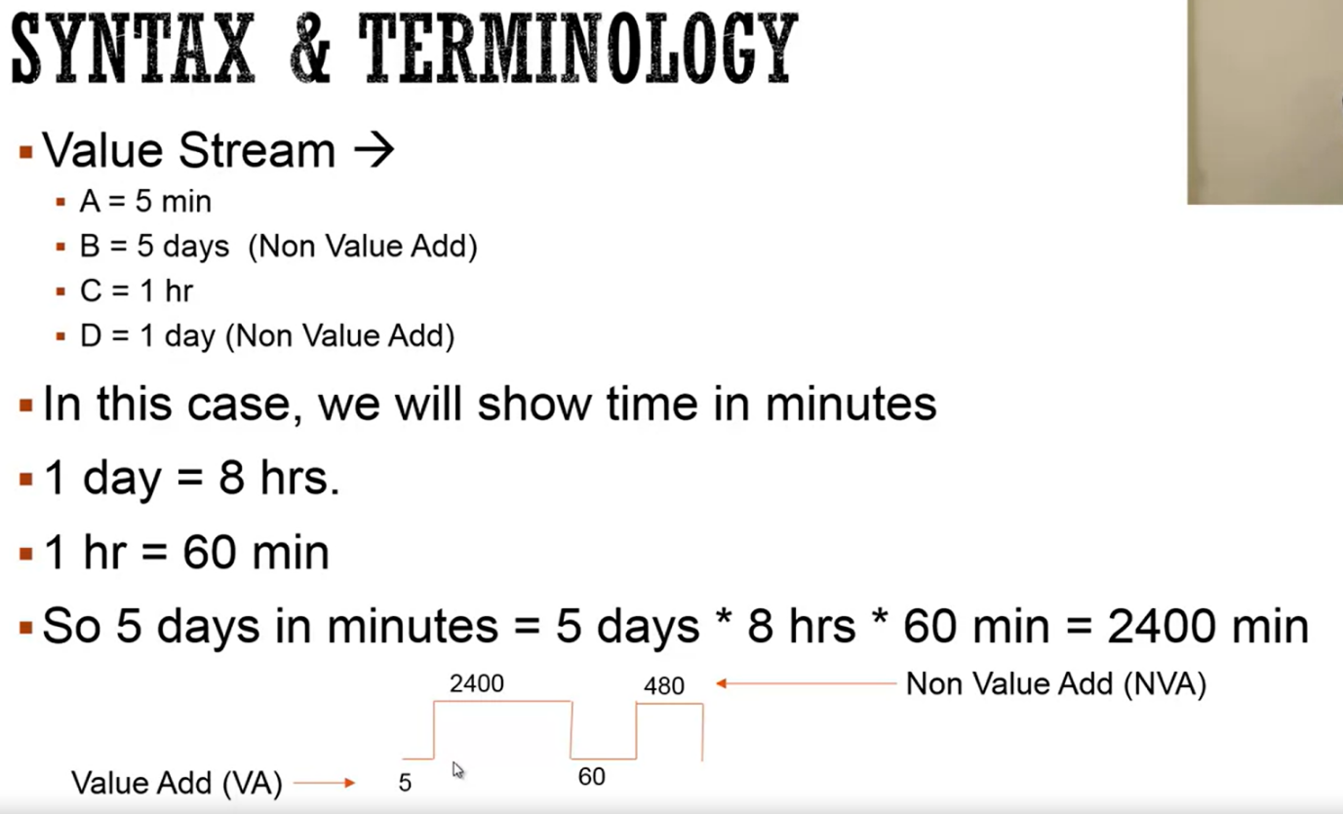

* Hiệu suất chu trình của quy trình (Process Cycle Efficiency - PCE):
* K/n: Đo lường hiệu quả quy trình bằng tỷ lệ thời gian giá trị gia tăng trên tổng thời gian chu kỳ.
* Công thức:

PCE=Tổng thời gian giá trị tăng / Tổng thời gian chu kỳ​

* Phân tích theo VD trên hình:
* Thời gian giá trị gia tăng = 5 + 60 = 65 (phút)
* Tổng thời gian chu kỳ = 5 + 2400 + 60 + 480 = 2945 (phút)
* PCE = 65 / 2945 = 2.2%
* VD nhìn sơ đồ để tính toán:

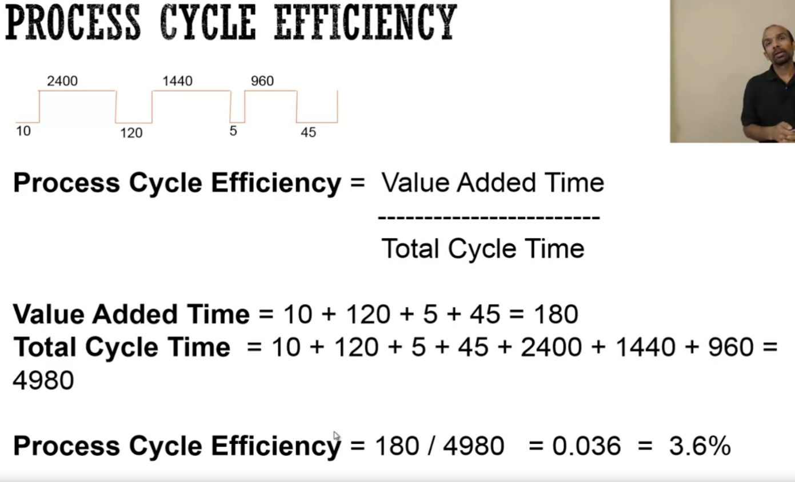

1. Lean Startup:

* K/n: Một phương pháp giúp quản lý đổi mới sáng tạo trong điều kiện cực kỳ không chắc chắn
* Các nguyên tắc:
* Entrepreneurship is Management (Khởi nghiệp là sự quản lý):

Quan điểm cũ là quản lý liên quan đến quan liêu (bureaucracy), và nhiều startup tránh quản lý để không làm chậm tiến độ.

Theo Lean Startup thì cần một loại quản lý hỗ trợ điều kiện cực kỳ không chắc chắn. Thay vì đo lường tiến độ bằng sản phẩm chất lượng cao, Lean Startup đo lường qua học hỏi có xác thực (validated learning) bằng cách thực hiện các thí nghiệm khoa học để kiểm tra các giả định.

* Validated Learning (học hỏi có xác thực): Học hỏi thông qua việc thực hiện các thí nghiệm để xác minh các giả định trong mô hình kinh doanh.  Học hỏi không chỉ từ ý kiến của người dùng mà còn từ dữ liệu thực tế. Eric Ries nhấn mạnh việc tìm hiểu điều khách hàng thực sự muốn, không phải điều họ nói hoặc điều bạn nghĩ họ cần.
* Innovation Accounting (Kế toán đổi mới): Sử dụng kế toán đặc biệt để theo dõi tiến trình và hiệu quả trong quy trình Lean Startup.
* Build-Measure-Learn Cycle (Vòng lặp Xây dựng-Đo lường-Học hỏi): Thay vì lập kế hoạch phức tạp và thực hiện chiến lược cố định, Lean Startup khuyến khích quy trình lặp đi lặp lại nhanh chóng và liên tục học hỏi từ các thí nghiệm, trong đó nhanh chóng hoàn thành các vòng lặp để giảm lãng phí và nhanh chóng đưa sản phẩm ra thị trường.
* Entrepreneurs are Everywhere (Doanh nhân ở Mọi Nơi): Doanh nhân có thể tồn tại trong các tổ chức lớn và cố gắng xây dựng start-up (Intrapreneurs). Các nguyên tắc Lean Startup có thể áp dụng cho cả các tổ chức lớn và nhỏ, vì nó giúp tạo ra sản phẩm và dịch vụ trong điều kiện không chắc chắn.
* Rõ hơn về Innovation Accounting:
* Ba cột mốc học tập trong Innovation Accounting (Three Learning Milestones):
* Phát triển cơ sở (Develop a Baseline): Thiết lập dữ liệu thực để hiểu trạng thái hiện tại của công ty.
* Tinh chỉnh động cơ (Tuning the Engine): Thực hiện các thí nghiệm để cải thiện mô hình tăng trưởng từ trạng thái hiện tại của công ty đến trạng thái lý tưởng.
* Pivot or Persevere: Quyết định tiếp tục kiên trì (persevere) nếu đi đúng hướng hoặc thay đổi hướng đi (pivot) nếu không.
* Develop a baseline: tạo ra một nguyên mẫu (prototype) đầu tiên, sau đó kiểm tra nhiều giả định cùng một lúc (multiple assumptions at a time) hoặc kiểm tra một giả định tại một thời điểm (one assumption at a time), tuy nhiên nếu chỉ kiểm tra một giả định tại một thời điểm thì nên kiểm tra các giả định rủi ro nhất trước tiên (riskiest assumption first) vì nếu ta không làm thì đến lúc kiểm định cái rủi ro nhất mà không hợp lệ thì tất cả công sức trước đó đều vô ích, kiểu kiểm tra giả định này còn được gọi là Leap-of-Faith Assumptions

Một khái niệm khác là Smoke Test, khách hàng có thể đặt hàng trước sản phẩm chưa được xây dựng để kiểm tra sự quan tâm của họ. Đây là cách nhanh nhất để kiểm định giả thuyết liệu khách hàng có quan tâm đến sản phẩm của bạn?

* Tuning the Engine: Bao gồm phát triển sản phẩm (product development), marketing, hoặc các sáng kiến khác (initiatives) nhằm cải thiện mô hình tăng trưởng (drivers of growth).

The three A’s of Metrics (3 chữ A của số liệu):

* Actionable (Có thể hành động): Metrics cần cho thấy rõ nguyên nhân và kết quả, không chỉ là số liệu không có giá trị thực tế (vanity metric). Vanity metric có thể dẫn tới false conclusion và che dấu sai sót (mask the failure)
* Accessible (Dễ tiếp cận): Metrics cần dễ hiểu và dễ truy cập vào báo cáo và dữ liệu cho đội ngũ và các bên liên quan, bằng cách biến metrics thành một phần của application
* Auditable (Có thể kiểm tra): Dữ liệu phải đáng tin cậy và có thể kiểm tra để tăng cường độ tin cậy bằng cách kiểm tra thủ công (manually testable)

Một phương pháp khác là Private Metrics (AARRR): Định nghĩa năm cấp độ metrics: Acquisition (Tiếp nhận), Activation (Kích hoạt), Retention (Giữ lại), Revenue (Doanh thu), và Referral (Giới thiệu).

VD:

* Acquisition: Người dùng tải phần mềm.
* Activation: Người dùng cài đặt và sử dụng phần mềm.
* Retention: Người dùng tiếp tục sử dụng phần mềm.
* Revenue: Người dùng trả tiền cho phần mềm.
* Referral: Người dùng giới thiệu phần mềm cho người khác.

Một phương pháp khác nữa là Pivot or Persevere: Khái niệm Runway là số lần còn lại để thay đổi hướng đi (number of pivots remaining) và cách để tăng runway là giảm thời gian cần thiết để thực hiện một pivot. Vanity có thể làm giảm hoặc cản trở khả năng pivoting. Các loại pivot là:

* Zoom In: Một tính năng của sản phẩm trở thành sản phẩm chính.
* Zoom Out: Mở rộng sản phẩm để bao gồm nhiều tính năng hơn.
* Platform Pivot: Chuyển từ ứng dụng thành nền tảng hoặc ngược lại.
* Customer Segment Pivot: Chuyển sang phân khúc khách hàng khác nếu phân khúc hiện tại không còn nhu cầu.
* Customer Need Pivot: Thay đổi nhu cầu sản phẩm dựa trên nhu cầu mới của khách hàng.
* Channel Pivot: Thay đổi kênh phân phối sản phẩm.
* Technology Pivot: Sử dụng công nghệ khác nếu công nghệ hiện tại không phù hợp.

1. Design Thinking

* K/n: Design Thinking là một quy trình giải quyết vấn đề sáng tạo, đặc biệt là các vấn đề "wicked" (rắc rối) mà không có dữ liệu rõ ràng hoặc không biết kết quả cuối cùng.

**Định nghĩa của Tim Brown:** Là phương pháp tiếp cận lấy con người làm trung tâm để đổi mới (human-centered), tích hợp nhu cầu của người dùng (needs of people), khả năng công nghệ (technology) và yêu cầu kinh doanh (business). Tương tác giữa ba yếu tố này dẫn đến đổi mới.

* Các bước của Design Thinking:
* Empathize (Nhận diện cảm xúc):

**Mục đích:** Hiểu người dùng và công việc của họ, để xác định vấn đề thực sự cần giải quyết.

**Cách thực hiện:** Nói chuyện với người dùng, quan sát họ làm việc, và thực hiện cùng họ để hiểu rõ nhu cầu và vấn đề.

* Define (Xác định):

**Mục đích:** Xác định rõ ràng vấn đề cần giải quyết dựa trên hiểu biết từ bước Empathize.

**Cách thực hiện:** Tổng hợp thông tin từ bước Empathize, thảo luận trong nhóm, và xác định nhóm người dùng mục tiêu cùng với vấn đề chính cần tập trung giải quyết.

* Ideate (Tạo ý tưởng):

**Mục đích:** Đưa ra nhiều giải pháp tiềm năng cho vấn đề đã xác định.

**Cách thực hiện:** Tạo ra nhiều ý tưởng sáng tạo, không bị ràng buộc bởi khả năng thực thi ngay lập tức, và chọn những giải pháp khả thi để tiếp tục khám phá.

* Prototype (Tạo mẫu):

**Mục đích:** Hiện thực hóa ý tưởng để kiểm tra và xác minh.

**Cách thực hiện:** Tạo các nguyên mẫu có độ tinh xảo phù hợp (không nhất thiết phải là nguyên mẫu hoàn chỉnh), thử nghiệm với người dùng và thu thập phản hồi để cải thiện.

* Test (Kiểm tra):

**Mục đích:** Xác minh tính khả thi và hiệu quả của giải pháp.

**Cách thực hiện:** Tiến hành thử nghiệm với người dùng, quan sát phản hồi của họ, và ghi nhận các vấn đề để điều chỉnh và cải tiến thiết kế.

* Các lưu ý:
* Tính lặp lại: Quy trình không phải là tuyến tính mà có thể quay lại các bước trước đó.
* Sự hợp tác: Thực hiện với đội ngũ liên chức năng để có cái nhìn đa dạng.
* Phản hồi của người dùng: Khi thử nghiệm, không nên bảo vệ ý tưởng nếu người dùng không hiểu, mà hãy quan sát và thu thập thông tin phản hồi để cải tiến.

1. Design Thinking vs Lean Startup:

* Lean Startup: Tập trung vào chu trình build-measure-learn (xây dựng - đo lường - học hỏi) để thử nghiệm nhanh và lặp đi lặp lại.
* Design Thinking: Quy trình giải quyết vấn đề sáng tạo bao gồm năm bước: Empathize (Nhận diện cảm xúc), Define (Xác định), Ideate (Tạo ý tưởng), Prototype (Tạo mẫu), và Test (Kiểm tra).
* Kết hợp Lean Startup với Design Thinking:
* Người sáng lập hoặc doanh nghiệp: Có thể áp dụng sự kết hợp này khi có một ý tưởng mới nhưng còn nhiều sự không chắc chắn về việc liệu ý tưởng có hiệu quả hay không.
* Bước đầu tiên: Xác định nhóm người dùng mục tiêu và vấn đề cần giải quyết.
* Danh sách giả định: Liệt kê các giả định về người dùng và giải pháp. Xác định những giả định rủi ro cao nhất — những giả định có khả năng sai lầm lớn nhất và có thể ảnh hưởng lớn đến ý tưởng.
* Quy trình áp dụng:
* Làm gì với giả định rủi ro: Xác định cách kiểm tra những giả định này. Không nên xây dựng toàn bộ ứng dụng mà nên tạo ra một nguyên mẫu (prototype) để thử nghiệm nhanh và tiết kiệm.
* Thử nghiệm với người dùng: Đưa nguyên mẫu đến người dùng thực tế, quan sát và phỏng vấn họ để kiểm tra các giả định.
* Học hỏi từ kết quả: Đánh giá phản hồi và học hỏi từ đó. Thay vì coi việc các giả định không chính xác là thất bại, hãy xem đó là cơ hội để học hỏi nhanh chóng và tiết kiệm chi phí.
* Xác định giả định:
* Mời tất cả các thành viên trong đội ngũ liên ngành, bao gồm cả các chuyên gia kỹ thuật, các bên liên quan kinh doanh và các bên liên quan khác có thể cung cấp thông tin về người dùng và giải pháp.
* Hỏi các câu hỏi sau:
* Chúng ta đang giả định điều gì về người dùng và khách hàng liên quan đến giải pháp hoặc ý tưởng?
* Chúng ta đang giả định điều gì về giải pháp?
* Những điều gì cần xảy ra để giải pháp của chúng ta thành công sau khi ra mắt? (Ví dụ: người dùng có tải xuống ứng dụng không? Họ có nhận thấy giá trị của ứng dụng không? Họ có thể sử dụng ứng dụng không?)
* Phân loại giả định:
* Hai yếu tố phân loại:
* Xác suất sai lầm: Xác suất giả định sẽ sai.
* Ảnh hưởng nếu sai: Tác động của việc giả định sai đến giải pháp.
* Bốn loại phân loại:
* **Xác suất thấp, ảnh hưởng thấp:** Giả định có khả năng sai thấp và tác động thấp nếu sai (low probability, low impact).
* **Xác suất thấp, ảnh hưởng cao:** Giả định có khả năng sai thấp nhưng tác động lớn nếu sai (low probability, high impact).
* **Xác suất cao, ảnh hưởng thấp:** Giả định có khả năng sai cao nhưng tác động thấp nếu sai (high probability, low impact).
* **Xác suất cao, ảnh hưởng cao:** Giả định có khả năng sai cao và tác động lớn nếu sai (high probability, high impact).
* VD cụ thể:
* Tình huống: Một trường Đại học Nghệ thuật ở vùng nông thôn muốn cải thiện hình ảnh bằng cách số hóa sách giáo khoa và cung cấp máy tính bảng cho sinh viên.
* Các giả định:
* Sinh viên xem việc mang sách là vấn đề.
* Máy tính bảng cung cấp trải nghiệm đọc tốt hơn.
* Sinh viên sẵn sàng trả thêm tiền cho máy tính bảng và số hóa sách.
* Sinh viên tiềm năng đánh giá cao trường nếu có sách số hóa.
* Phân loại giả định:
* Việc mang sách là vấn đề: Xác suất thấp, ảnh hưởng thấp.
* Máy tính bảng cung cấp trải nghiệm đọc tốt hơn: Xác suất cao, ảnh hưởng cao.
* Sinh viên sẵn sàng trả thêm tiền: Xác suất cao, ảnh hưởng cao.
* Sinh viên tiềm năng đánh giá cao trường: Xác suất cao, ảnh hưởng thấp
* Kế hoạch hành động: Bắt đầu với việc xác thực giả định số 2 và 3 trước tiên, vì chúng có xác suất sai cao và ảnh hưởng lớn nhất.
* Prototyping:
* Tạo prototype: Các cấp độ độ trung thực (fidelity): Từ bản mockup giấy (low fidelity) đến ứng dụng thực tế với dữ liệu thực (high fidelity). Chọn mức độ trung thực đủ để giúp bạn học được những gì cần thiết về giả định của bạn.
* Các kiểu prototype:
* Bản mockup giấy: Tạo màn hình trên giấy và để người dùng tương tác.
* Ứng dụng với dữ liệu giả: Tạo ứng dụng với dữ liệu giả để kiểm tra.
* Ứng dụng thực tế: Xây dựng ứng dụng hoàn chỉnh để kiểm tra.
* Testing:
* Các loại test:
* Phỏng vấn: Phỏng vấn người dùng về giải pháp hoặc ý tưởng.
* Quan sát: Quan sát người dùng khi họ sử dụng prototype hoặc trong môi trường thực tế.
* Feature-fake: Tạo một tính năng giả trên nền tảng hiện tại để kiểm tra sự quan tâm của người dùng mà không cần thực sự phát triển tính năng.
* Các bước phân loại test: Dựa trên 2 yếu tố là:

Chi phí và nỗ lực: Phân loại các thử nghiệm theo chi phí và nỗ lực cần thiết để thực hiện.

Chất lượng dữ liệu: Phân loại theo chất lượng dữ liệu thu được từ thử nghiệm.

4 loại phân loại:

* Chi phí thấp, chất lượng dữ liệu thấp (low cost/effort, and low quality of data).
* Chi phí thấp, chất lượng dữ liệu cao (low cost/effort, and high quality of data).
* Chi phí cao, chất lượng dữ liệu thấp (high cost/effort, and low quality of data).
* Chi phí cao, chất lượng dữ liệu cao (high cost/effort, and high quality of data)